بسم الله الرحمن الرحيم

Republic of Yemen
Ministry of Education
Amran University
College of Engineering Technology

الجمهورية اليمنية
وزارة التربية والتعليم
جامعة عمران
كلية الهندسة وتقنية المعلومات
قسم الامن السيبراني

عنوان مشروع

نظام ذكي لحماية الهواتف الذكية باستخدام تقنيات الذكاء الاصطناعي (GuadianX)

إعداد الطلاب :
- صهيب محمد حسن فاروز - اسامه عبد القوي الكامل
- شبيب جمال وثاب - مختار سمير حسين العواضي
- فوزان انيس الغلابي - راغب علي البرطي

تحت اشــــــــــراف
أ.د / هشام حيدر

مساعد المشــــــرف
م / محمد الحراسي

مشروع مقدم الى جامعة عمران – كلية الهندسة وتقنية المعلومات – قسم الامن السيبراني
لاستكمال درجة البكالوريوس
2026-2025م -ـــ 1448هــ

قال تعالى
﴿ وَمَا أُوتِيتُم مِّنَ الْعِلْمِ إِلَّا قَلِيلًا ﴾
صدق الله العظيم
سورة الإسراء (85)

ان هذه الاية الكريمة من سورة الاسراء تؤكد محدودية المعرفة البشرية مهما بلغت وتطورات , وان كل ما نصل اليه من علوم وتقنيات لا يمثل الا نذرا يسيرا من علم الله الواسع فهي دعوة واضحة الى التواضع العلمي , ومواصلة السعي الدؤوب للبحث والتعلم دون التوقف او الأغترار بما حققناه . وانطلاقا من هذا المعنى , فان مشروعنا يأتي ليعكس ادراكنا المستمر للحاجة الى تطوير ادواتنا وتحديث معارفنا , مسخرين ما اوتينا من علم يسير وتقنية حديثة في تقديم حلول مفيدة , سائلين الله تعالى ان يوفقنا , ويزيدنا علما نافعا نخدم به المجتمع

الإهداء

نهدي هذا الإنجاز بكل فخر واعتزاز إلى من أمرنا الله ببرهما، إلى من كان دعاؤهما سر نجاحنا، إلى والدينا العزيزين، نهدي هذا العمل المتواضع عرفاناً بفضلهما وتقديراً لتضحياتهما ودعمهما المستمر .

إلى أسرنا الكريمة التي وقفت إلى جانبنا وشجعتنا طوال سنوات الدراسة. إلى أساتذتنا الأفاضل الذين أناروا لنا طريق العلم والمعرفة، وغرسوا فينا حب التعلم والبحث.

إلى زملائنا وأصدقائنا الذين شاركونا رحلة الدراسة وساهموا في تبادل الخبرات والمعرفة. إلى كل من قدم لنا العون والدعم ولو بكلمة طيبة.

سائلين الله أن يجعله علماً نافعاً وعملاً خالصاً لوجهه الكريم.

الشكر والتقدير
الحمد لله رب العالمين، الذي بنعمته تتم الصالحات، والصلاة والسلام على سيدنا محمد وعلى آله وصحبه أجمعين.

نتقدم بخالص الشكر وعظيم الامتنان إلى الله سبحانه وتعالى الذي وفقنا وأعاننا على إتمام هذا المشروع، ومنحنا القوة والصبر والعزيمة لتجاوز مختلف التحديات حتى ظهر هذا العمل المتواضع .

كما نتوجه بجزيل الشكر والتقدير إلى الدكتور/ هشام حيدر، مشرف المشروع، على دعمه المستمر وتوجيهاته القيمة وملاحظاته العلمية التي كان لها الأثر الكبير في تطوير المشروع وتحسين مخرجاته.

وكما نقدم الشكر والتقدير الأستاذ المساعد/ محمد الحراسي، على ما قدمه من إرشادات ونصائح علمية ومتابعة مثمرة أسهمت في إثراء هذا العمل وتعزيز جوانبه الأكاديمية والتطبيقية.

كما نعبر عن خالص امتناننا وتقديرنا لجميع أساتذتنا الكرام الذين ساهموا في تعليمنا وإكسابنا المعارف والمهارات التي كانت أساساً في إنجاز هذا المشروع.

ولا يفوتنا أن نتقدم بجزيل الشكر والعرفان إلى أسرنا الكريمة على دعمهم المتواصل وتشجيعهم الدائم وصبرهم طوال فترة الدراسة وإعداد المشروع.

كما نشكر زملاءنا وأصدقاءنا وكل من قدم لنا المساعدة أو المشورة أو الدعم، وأسهم بشكل مباشر أو غير مباشر في إنجاز هذا العمل.

وفي الختام، نسأل الله تعالى أن يجزي كل من ساهم في هذا المشروع خير الجزاء، وأن يجعل هذا العمل خالصاً لوجهه الكريم، ونافعاً للعلم والمعرفة والله ولي التوفيق.

الخلاصة

في ظل التحولات المتسارعة التي يشهدها العالم الرقمي، أصبحت الهواتف الذكية عنصرًا محوريًا في حياة الأفراد والمؤسسات، حيث تُستخدم في تخزين البيانات الشخصية، وإدارة المعاملات، والتواصل، وتشغيل التطبيقات المختلفة. وقد رافق هذا الانتشار الواسع تصاعد ملحوظ في التهديدات السيبرانية التي تستهدف هذه الأجهزة، مثل التطبيقات الخبيثة، والروابط الاحتيالية، والملفات الضارة، مما يشكّل خطرًا مباشرًا على خصوصية المستخدم وأمن بياناته.

تعتمد معظم حلول الحماية التقليدية المتوفرة حاليًا على أساليب كشف محدودة، مثل التوقيعات الثابتة أو الفحص بعد وقوع التهديد، الأمر الذي يقلل من فعاليتها أمام الهجمات الحديثة التي تعتمد على السلوك الديناميكي وهندسة الخداع الاجتماعي. كما أن بعض هذه الحلول يتطلب تدخل المستخدم أو الاعتماد على خوادم خارجية، مما يثير مخاوف تتعلق بالأداء والخصوصية.

انطلاقًا من هذه التحديات، يهدف هذا المشروع إلى تصميم وتطوير نظام أمني لحماية الهواتف الذكية يعمل على بيئة أندرويد، تحت مسمى الحارس الذكي (Guardian X)، بالاعتماد على التحليل العميق بالإضافة الى تقنيات الذكاء الاصطناعي. يركز النظام على مراقبة التطبيقات من حيث وصولها الى الملفات الحساسة واستهلاك البيانات ، وفحص الروابط قبل فتحها على أي متصفح، وتحليل الملفات الواردة قبل التعامل معها، بهدف الكشف المبكر عن أي نشاط مشبوه أو خبيث واتخاذ إجراءات وقائية بشكل استباقي.

يعتمد النظام المقترح على دمج نماذج ذكاء اصطناعي خفيفة الوزن تعمل محليًا على الجهاز، مما يضمن سرعة الاستجابة والحفاظ على خصوصية المستخدم، دون الحاجة إلى الاتصال بخوادم خارجية. كما يسعى المشروع إلى تقديم حل أمني يعمل دون تعقيد تقني، ويوفر تنبيهات واضحة وقرارات أمنية ذكية تساعد المستخدم على حماية جهازه وبياناته بكفاءة.

ويأتي هذا المشروع في إطار تطوير حل تطبيقي قابل للتنفيذ والتطوير مستقبلًا، يهدف إلى تعزيز مستوى أمن الهواتف الذكية، وسد الفجوة بين الحلول الأمنية التقليدية ومتطلبات التهديدات السيبرانية الحديثة، من خلال الجمع بين الذكاء الاصطناعي، والتحليل السلوكي، والحماية الاستباقية ضمن نظام واحد متكامل.

إقرار المشـــــــــــرف
أقر انا ا.د/ ...................................................................... بإشراف على مشروع ......................................................
بانني قد قمت بالأشراف على هذا المشروع الذي اعده الطلاب /

أؤكد ان المشروع قد تم تنفيذه وفقا للمعايير الاكاديمية المطلوبة ، وان الطلاب قد اظهروا جهدا ملحوظا في البحث والتطوير ، وقدموا عملا متميزا يستحق التقدير .

تاريخ الإقرار : .........................................................................
توقيع المشـــــرف .....................................................................

قرار لجنة الحكم والمناقشة
تم مناقشة المشروع المقدم من طلاب كلية الهندسة وتقنية المعلومات ، قسم الامن السيبراني بعنوان
( GuadianX )
وبعد مناقشة الطلاب في محتويات المشروع وما له علاقة به ، وهو جزء من متطلبات الحصول على درجة البكالوريوس في كلية الحاسوب

أعضاء لجنة الحكم والمناقشة
م | الاســـــم | الصـــفة | التوقيــع
1
2
3

الفهرس
الفصل الأول: ...................................................................................................................
  - المقدمة (Introduction)......................................................................................................................
  - تعريف المشروع ( Project Definition ) ......................................................................................................
  - المكونات الأساسية للنظام........................................................................................................................
  - تعريف المشروع (Project Definition) ..................................................................................................
  - مشكلة المشروع (Problem Statement................................................................................................
  - أهداف المشروع (Project Objectives) ...............................................................................................
  - أهمية المشروع (Project Importance)...................................................................................................
  - حدود المشروع (Project Limitations) ...........................................................................................
  - أدوات وتقنيات المشروع( (Tools Used in the Project...................................................................
  - منهجية المشروع (Methodology) .....................................................................................................
  - الجدول الزمني للمشروع (Project Timetable) .................................................................................
  - مخطط جانت للمشروع (Project Gantt Chart) .....................................................................................
  - تنظيم التقرير (Report Organization) ..............................................................................................

الفصل الثاني: الإطار النظري والدراسات السابقة .............................................................................
2.1 خلفية الدراسة (Background) ...................................................................................................................
2.2 ا لدراسات السابقة (Literature Review) .....................................................................................................
2.3 مقارنة الأنظمة والتطبيقات الأمنية .................................................................................................................
2.4 النظام الحالي (Existing System) ............................................................................................................
2.5 النظام المقترح (Proposed System) ...........................................................................................................
2.6 النظرة العامة للنظام (System Overview) ....................................................................................................
2.7 دراسة الجدوى (Feasibility Study) .............................................................................................................
2.7.1 الدراسة التقنية والفنية (Technical Feasibility) ...........................................................................................
2.7.2 الدراسة التشغيلية (Operational Feasibility) ..............................................................................................
2.7.3 الدراسة الاقتصادية (Economic Feasibility) ..............................................................................................
2.8 إدارة المخاطر (Risk Management) ...........................................................................................................
2.8.1 تحديد المخاطر (Risk Identification) .......................................................................................................
2.8.2 خطة إدارة المخاطر (Risk Management Plan) .........................................................................................

الفصل الثالث: تحليل النظام.........................................................................................................
3.1 متطلبات العمل (Business Requirements) ...............................................................................
3.1.1 نطاق العمل (Scope of Work) ............................................................................................
3.1.2 القيود والافتراضات (Constraints and Assumptions) .....................................................
3.2 متطلبات النظام (System Requirements) ...............................................................................................
3.2.1 متطلبات الأجهزة (Hardware Requirements) .........................................................................................
3.2.2 متطلبات البرمجيات (Software Requirements) .......................................................................................
3.2.3 بيئة التشغيل (Operating Environment) ...........................................................................
3.3 المتطلبات الوظيفية (Functional Requirements) ..........................................................................................
3.4 المتطلبات غير الوظيفية (Non-Functional Requirements) ............................................................................
3.4.1 متطلبات الأداء (Performance Requirements) ........................................................................................
3.4.2 متطلبات الأمان (Security Requirements) .......................................................................
3.4.3 متطلبات سهولة الاستخدام (Usability Requirements) .........................................................
3.4.4 متطلبات الاعتمادية (Reliability Requirements) ...............................................................
3.5 متطلبات المستخدم (User Requirements) ...........................................................................
3.5.1 المتطلبات الأساسية للمستخدم .....................................................................................................................
3.5.2 صلاحيات المستخدم (User Permissions) .................................................................................................
3.5.3 استخدام النظام (System Usage) ..............................................................................................................
3.6 تحليل المدخلات (Input Analysis) ...............................................................................................................
3.6.1 مصادر المدخلات (Input Sources) ...........................................................................................................
3.6.2 أنواع المدخلات (Input Types) .................................................................................................................
3.6.3 تنسيق المدخلات (Input Format) ..............................................................................................................
3.7 تحليل المخرجات (Output Analysis) ...........................................................................................................
3.7.1 أنواع المخرجات (Output Types) .............................................................................................................
3.7.2 التقارير (Reports) .................................................................................................................................
3.7.3 التنبيهات والرسوم البيانية (Alerts and Charts) ...........................................................................................

الفصل الرابع: تصميم النظام…………………………………………………………………………….........................
4.1 المخطط البيئي (Context Diagram) ...........................................................................................................
4.2 مكونات المخطط البيئي ................................................................................................................................
4.3 تدفق البيانات (Data Flow) ........................................................................................................................
4.4 مخطط تدفق البيانات (DFD Level 0) ...........................................................................................................
4.5 شرح العمليات الرئيسية ................................................................................................................................
4.6 مخطط الكيانات والعلاقات (ERD) .................................................................................................................
4.7 المخطط المنطقي (Logical Design) ............................................................................................................
4.8 المخطط الفيزيائي (Physical Design) .........................................................................................................

الفصل الخامس: التنفيذ والتقنيات المستخدمة.......................................................................................
5.1 أدوات وتقنيات التطوير .................................................................................................................................
5.2 أدوات تصميم الواجهات .................................................................................................................................
5.3 أدوات الاختبار ............................................................................................................................................
5.4 أدوات إدارة المشروع والتوثيق .........................................................................................................................
5.5 الأدوات المساندة ...........................................................................................................................................

الفصل السادس: الاختبار والتقييم.....................................................................................................
6.1 خطة الاختبار (Test Plan) ..........................................................................................................................
6.2 حالات الاختبار (Test Cases) .....................................................................................................................
6.3 نتائج الاختبار (Test Results) ....................................................................................................................
6.4 تقييم أداء النظام (System Evaluation) .......................................................................................................

الفصل السابع: النتائج والتوصيات...................................................................................................
7.1 النتائج (Results) ......................................................................................................................................
7.2 التوصيات (Recommendations) ................................................................................................................
7.3 الأعمال المستقبلية (Future Work) ................................................................................................................

المراجع (References)..............................................................................................................

الاختصارات (Abbreviations).
الاختصار | المصطلح الكامل
AI | الذكاء الاصطناعي (Artificial Intelligence)
ML | تعلم الآلة (Machine Learning)
DFD | مخطط تدفق البيانات (Data Flow Diagram)
ERD | مخطط العلاقات بين الكيانات (Entity Relationship Diagram)
VPN | الشبكة الخاصة الافتراضية (Virtual Private Network)
URL | عنوان المورد الموحد (Uniform Resource Locator)
UI | واجهة المستخدم (User Interface)
API | واجهة برمجة التطبيقات (Application Programming Interface)
RAM | الذاكرة العشوائية (Random Access Memory)
CPU | وحدة المعالجة المركزية (Central Processing Unit)
OS | نظام التشغيل (Operating System)
SDK | حزمة تطوير البرمجيات (Software Development Kit)
SQLite | قاعدة بيانات SQLite
TFLite | TensorFlow Lite
XML | لغة الترميز الموسعة (Extensible Markup Language)
JSON | تنسيق تبادل البيانات (JavaScript Object Notation)
HTTPS | بروتوكول نقل النص التشعبي الآمن (HyperText Transfer Protocol Secure)

الفصل الأول:

  - المقدمة (Introduction
  - تعريف المشروع ( Project Definition )
  - المكونات الأساسية للنظام
  - مشكلة المشروع( (Problem Statement
  - أهداف المشروع (Project Objectives)
  - أهمية المشروع (Project Importance
  - حدود المشروع (Project Limitations)
  - أدوات وتقنيات المشروع (Tools Used in the Project
  - منهجية المشروع (Methodology)
  - الجدول الزمني للمشروع (Project Timetable)
  - مخطط جانت للمشروع (Project Gantt Chart)
  - تنظيم التقرير (Report Organization)

1.1مقدمة
شهدت الهواتف الذكية خلال السنوات الأخيرة تطورًا كبيرًا وأصبحت جزءًا أساسيًا من الحياة اليومية، حيث يعتمد عليها المستخدمون في التواصل، وتخزين البيانات الشخصية، وإدارة الأعمال، واستخدام الخدمات الإلكترونية المختلفة.
ومع هذا التوسع في الاستخدام، أصبحت هذه الأجهزة هدفًا متزايدًا للتهديدات السيبرانية التي تسعى إلى استغلال المستخدم أو الوصول إلى بياناته بطرق غير مشروعة.
تتنوع التهديدات التي تستهدف الهواتف الذكية بين التطبيقات الخبيثة، والروابط الاحتيالية، والملفات الضارة التي قد تصل إلى المستخدم عبر الإنترنت أو تطبيقات التواصل الاجتماعي أو البريد الإلكتروني. وتمثل هذه التهديدات خطرًا على خصوصية المستخدم وأمن معلوماته، خاصة مع تزايد الأساليب التي تعتمد على الخداع أو استغلال ثقة المستخدم.

تعتمد العديد من حلول الحماية التقليدية على قواعد وتوقيعات معروفة مسبقًا لاكتشاف التهديدات، وهو ما قد يحد من قدرتها على التعامل مع بعض الأنشطة المشبوهة أو التهديدات الجديدة التي لا تتطابق مع الأنماط المعروفة. كما أن بعض الحلول تعتمد على خدمات خارجية لتحليل البيانات، مما قد يثير مخاوف تتعلق بالخصوصية أو الحاجة إلى اتصال دائم بالإنترنت. ومن هنا برزت الحاجة إلى تطوير حلول أمنية أكثر قدرة على متابعة سلوك التطبيقات والأنشطة المختلفة داخل الجهاز، والمساعدة في اكتشاف التهديدات المحتملة بشكل مبكر.
ويأتي مشروع الحارس الذكي (GuardianX) كحل مقترح يهدف إلى تعزيز أمن الهواتف الذكية العاملة بنظام أندرويد من خلال مراقبة سلوك التطبيقات، وفحص الروابط قبل فتحها، وتحليل الملفات الواردة، مع الاستفادة من تقنيات الذكاء الاصطناعي والتحليل السلوكي في دعم عملية اتخاذ القرار.

يركز المشروع على تنفيذ عمليات التحليل محليًا على الجهاز قدر الإمكان، بهدف المحافظة على خصوصية المستخدم وتوفير استجابة سريعة للتنبيهات الأمنية. كما يسعى إلى تقديم بيئة حماية تساعد المستخدم على التعرف على الأنشطة المشبوهة واتخاذ الإجراءات المناسبة للحد من المخاطر المحتملة.
وتتناول الفصول التالية دراسة المشكلة وتحليل النظام المقترح ومتطلباته، بالإضافة إلى تصميم مكونات النظام وآلية عمله لتحقيق الأهداف المرجوة من المشروع.

1.2 تعريف المشروع ( Project Definition )
مشروع الحارس الذكي (GuardianX) هو مشروع يهدف إلى تعزيز أمن الهواتف الذكية العاملة بنظام أندرويد من خلال مراقبة سلوك التطبيقات، وفحص الروابط قبل فتحها، وتحليل الملفات ، مع الاستفادة من تقنيات الذكاء الاصطناعي والتحليل السلوكي في دعم عملية اتخاذ القرار.

1.3 المكونات الأساسية للنظام

تحديد المشكلة:

- تزايد الهجمات السيبرانية على الهواتف الذكية التي تستهدف بيانات المستخدم الشخصية والحساسة.
- غياب التحليل الفوري للروابط والملفات قبل فتحها او تنزيلها، مما يسمح للبرمجيات الخبيثة بالوصول للجهاز.
- قصور أنظمة الحماية التقليدية في تقديم حماية ذكية وفورية ضد التهديدات الحديثة والمتطورة.
- نقص مراقبة التطبيقات والتحكم الذكي لضمان حماية البيانات الشخصية والملفات الحساسة.

السؤال الرئيسي للمشروع:
كيف يمكن تصميم نظام أمني قائم على الذكاء الاصطناعي لحماية الهواتف الذكية، يعتمد على مراقبة سلوك التطبيقات في الوقت الحقيقي وفحص الروابط والملفات بشكل استباقي، بهدف تقليل المخاطر الأمنية وتحسين مستوى الحماية للمستخدم؟

الأسئلة الفرعية للمشروع
- ما أبرز التهديدات الأمنية التي تواجه مستخدمي الهواتف الذكية في البيئة الرقمية الحديثة؟
- ما أوجه القصور في الحلول الأمنية التقليدية المستخدمة حاليًا على الهواتف الذكية؟
- كيف يمكن توظيف تقنيات الذكاء الاصطناعي في تحليل سلوك التطبيقات واكتشاف الأنشطة المشبوهة؟
- كيف يمكن فحص الروابط والملفات الواردة إلى الهاتف الذكي بشكل استباقي قبل تفاعل المستخدم معها؟
- ما مدى فاعلية النظام المقترح في تقليل المخاطر الأمنية مقارنة بالحلول التقليدية؟
- كيف يمكن تحقيق التوازن بين مستوى الحماية الأمنية، وأداء الجهاز، وسهولة الاستخدام؟

اهداف المشروع:
يهدف هذا المشروع إلى تحقيق ما يلي:
- تطوير تطبيق أمني يعمل على الهواتف الذكية بنظام أندرويد، يقوم بمراقبة سلوك التطبيقات والأنشطة الأساسية بشكل تلقائي، بهدف اكتشاف التهديدات السيبرانية المحتملة والتنبيه عنها في الوقت المناسب.
- تصميم آلية تحليل فوري للروابط والملفات الواردة، تقوم بتحديد مستوى أمانها قبل فتحها أو تحميلها، للحد من مخاطر التصيد الإلكتروني وانتشار البرمجيات الخبيثة.
- توظيف تقنيات الذكاء الاصطناعي في تصنيف الأنشطة والتطبيقات إلى آمنة أو مشبوهة أو خبيثة، بما يسهم في تحسين دقة الكشف ورفع مستوى الحماية بمرور الوقت ضمن حدود إمكانيات النظام.

أهمية المشروع

-1 الأهمية العملية / التطبيقية
تكمن الأهمية العملية للمشروع في كونه يقدم حلًا تطبيقيًا قابلًا للتنفيذ على الهواتف الذكية، يهدف إلى حماية المستخدم بشكل مباشر من التهديدات الواقعية، مثل الروابط الخبيثة، والملفات الضارة، والتطبيقات المشبوهة. كما يتميز النظام المقترح بسهولة الاستخدام وعدم الحاجة إلى تدخل تقني معقد من المستخدم، مما يجعله مناسبًا للاستخدام اليومي من قبل مختلف فئات المستخدمين.

-2 الأهمية التقنية
يوفر المشروع إطارًا تقنيًا متقدمًا يعتمد على دمج عدة تقنيات حديثة، مثل الذكاء الاصطناعي، وتحليل السلوك، وفحص حركة البيانات، ضمن بنية واحدة متكاملة. كما يبرز أهمية استخدام المعمارية الذكية في أنظمة الحماية، ويُظهر كيفية توظيف تقنيات الذكاء الاصطناعي في البيئات ذات الموارد المحدودة، مثل الهواتف الذكية، دون التأثير السلبي على أداء الجهاز.

-3 الأهمية الأمنية
تتمثل الأهمية الأمنية للمشروع في قدرته على تعزيز مستوى الحماية من خلال الكشف المبكر عن التهديدات الإلكترونية قبل وقوع الضرر، وذلك عبر تحليل سلوك التطبيقات، وفحص الروابط والملفات بشكل استباقي. كما يسهم المشروع في تقليل فرص الاختراق، والتجسس، وتسريب البيانات، مما يعزز أمن المعلومات الشخصية ويحافظ على خصوصية المستخدم.

نطاق وحدود المشروع:

أولًا: نطاق المشروع:
يقتصر نطاق هذا المشروع على تصميم وتطوير نظام أمني ذكي يعمل على الهواتف الذكية بنظام أندرويد، ويشمل الجوانب التالية:
- مراقبة سلوك التطبيقات المثبتة على الهاتف الذكي وتحليل أنشطتها الأساسية، بهدف اكتشاف الأنماط غير الطبيعية أو السلوكيات المشبوهة التي قد تشير إلى تهديدات أمنية محتملة.
- فحص الروابط الواردة إلى المستخدم عبر الرسائل النصية، والبريد الإلكتروني، وتطبيقات التواصل الاجتماعي، قبل السماح بفتحها، للحد من مخاطر التصيد الإلكتروني والروابط الضارة.
- تحليل الملفات التي يتم استقبالها أو الوصول إليها من خلال التطبيقات المختلفة، بمختلف أنواعها وامتداداتها، بهدف تقييم مستوى أمانها قبل تفاعل المستخدم معها.
- تصنيف الأنشطة والتهديدات الأمنية إلى (آمنة، مشبوهة، خبيثة) باستخدام تقنيات الذكاء الاصطناعي والتحليل السلوكي المحلي.
- اتخاذ قرارات أمنية ذكية ذات طابع وقائي (استباقي)، تتمثل في إصدار تنبيهات وتحذيرات للمستخدم عند اكتشاف نشاط مشبوه أو محتمل الخطورة.
- تطبيق النظام ضمن بيئة أندرويد في إطار عملي قابل للتنفيذ كمشروع تخرج، دون الاعتماد على بنى تحتية خارجية أو خوادم سحابية.
- الاعتماد على تحليل البيانات الوصفية والسلوكية فقط دون الوصول المباشر إلى المحتوى الشخصي للمستخدم، بما يضمن الحفاظ على الخصوصية وأمن المعلومات.

ثانيا: حدود المشروع

-1الحدود الزمانية:
يُنفذ هذا المشروع خلال الفترة الزمنية المعتمدة لمشاريع التخرج، ويشمل الإطار الزمني المراحل التالية:
- مرحلة التحليل
- مرحلة التصميم
- مرحلة التطوير
- مرحلة الاختبار
- مرحلة التحسين
- مرحلة توثيق النتائج

-2الحدود التقنية:
يخضع تنفيذ المشروع للحدود التقنية التالية:
- يُنفذ النظام باستخدام بيئة التطوير Android Studio.
- يعتمد التطبيق على لغة البرمجة Java في تطوير وظائفه الأساسية.
- تُستخدم تقنيات ذكاء اصطناعي خفيفة الوزن تتناسب مع إمكانيات الهواتف الذكية.
- يقتصر عمل التطبيق على الصلاحيات المسموح بها ضمن نظام أندرويد.
- لا يتضمن المشروع أي تعديل على نواة نظام التشغيل (Root) أو الوصول غير المصرح به للنظام.

أدوات المشروع:
تنقسم أدوات المشروع إلى أدوات تطوير، أدوات تصميم، أدوات اختبار، وأدوات مساندة، كما يلي:

أولًا: أدوات التطوير البرمجي :
- Android Studio
بيئة التطوير المتكاملة المستخدمة لبناء تطبيق الأندرويد وكتابة الشفرة البرمجية وإدارة المشروع.
- لغة البرمجة Java
اللغة الأساسية المستخدمة في تطوير منطق التطبيق، والتحكم في الوظائف، والتعامل مع مكونات نظام أندرويد.
- Android SDK
حزمة أدوات التطوير الخاصة بنظام أندرويد، وتُستخدم للوصول إلى واجهات برمجة التطبيقات (APIs).
- Gradleأداة لإدارة وبناء المشروع وإضافة المكتبات البرمجية اللازمة.
- dfffffffffffffffffff

ثانيًا: أدوات وتقنيات الذكاء الاصطناعي :
- TensorFlow Lite
لتشغيل نموذج الذكاء الاصطناعي محليًا على الجهاز دون الاعتماد على خوادم خارجية.
- خوارزميات التعلم الآلي البسيطة
تُستخدم خوارزميات التعلم الآلي لتحليل السلوك والتصنيف، دون الاعتماد على التوقيعات الثابتة أو قواعد البيانات الخارجية.
- مثل:
  - التصنيف (Classification)
  - الكشف عن الأنماط السلوكية (Behavior Pattern Detection)

ثالثًا: أدوات تصميم الواجهات :
- XML Layout Editor داخل (Android Studio) لتصميم واجهات المستخدم.
- Material Design Componentsلتطبيق معايير التصميم الحديثة وتحسين تجربة المستخدم.
- Figma أو) Adobe XD اختياري ( لتصميم أولي للواجهات قبل التنفيذ البرمجي.

رابعًا: أدوات الاختبار :
- Android Emulatorلاختبار التطبيق على أجهزة افتراضية مختلفة.
- أجهزة أندرويد حقيقية لاختبار الأداء الفعلي والتوافق.
- Logcatلتحليل الأخطاء وتتبع سلوك التطبيق أثناء التشغيل.
- JUnit / Android Testing Frameworkلإجراء اختبارات وظيفية أساسية.

خامسًا: أدوات تحليل الأداء :
- Android Profiler
لتحليل:
  - استهلاك الذاكرة (RAM)
  - استخدام المعالج (CPU)
  - استهلاك البطارية

سادسًا: أدوات إدارة المشروع والتوثيق :
- Git / GitHub لإدارة الإصدارات وتتبع التعديلات.
- Microsoft Wordلكتابة تقرير مشروع التخرج.

سابعًا: أدوات مساندة
- APK Analyzerلتحليل حجم التطبيق ومكوناته.
- Virus Total(اختياري – خارج نطاق التنفيذ) نستخدمه فقط لأغراض المقارنة النظرية أثناء التقييم ، دون أي تكامل أو اعتماد فعلي داخل التطبيق.
- GitHub : أداة مساعدة تعمل مع سكربت خاص على تحديث قاعدة البيانات الخاصة بالروابط ( القائمة السوداء)

منهجية المشروع :

أولا: نوع المشروع:
يُصنَّف هذا المشروع على أنه مشروع تطبيقي (Applied Project) ذي طابع تقني-تجريبي، حيث يهدف إلى تطوير وتنفيذ حل عملي متمثل في تطبيق أندرويد ذكي يعمل على حماية الهواتف الذكية من التهديدات الإلكترونية، وليس الاكتفاء بالتحليل النظري فقط. كما يُعد المشروع مشروع تطويريًا (Developmental Project)، نظرًا لاعتماده على تصميم وبناء نظام برمجي متكامل يعتمد على الذكاء الاصطناعي لتحليل سلوك التطبيقات والروابط والملفات داخل بيئة تشغيل حقيقية.

ثانيا: المنهجية المستخدم للمشروع:
سوف يتم اعتماد المشروع على المنهج الوصفي التحليلي المدعوم بالتجريب التطبيقي، حيث تم استخدام المنهج الوصفي لتحليل واقع التهديدات الأمنية التي تستهدف الهواتف الذكية، ودراسة سلوك التطبيقات الضارة وأساليب استغلال الروابط والملفات، وذلك لفهم المشكلة بشكل علمي ودقيق. كما سوف يتم توظيف المنهج التجريبي في مرحلة تطوير وتنفيذ التطبيق، من خلال بناء نموذج عملي لتطبيق أندرويد يعتمد على الذكاء الاصطناعي، سوف يتم اختباره وتحليل نتائجه في بيئة تشغيل فعلية، بهدف قياس كفاءته في اكتشاف السلوكيات المشبوهة والخبيثة.

ثالثا: بيئة التطبيق للمشروع:
سوف يتم تنفيذ هذا المشروع ضمن بيئة تطبيق أندرويد، حيث يجرى تطوير النظام المقترح ليعمل على الهواتف الذكية التي تعمل بنظام التشغيل Android، باعتباره النظام الأكثر انتشارًا واستخدامًا عالميًا.
تم استخدام (Android Studio ) كبيئة تطوير رئيسية، مع الاعتماد على لغة البرمجة (Java) لبناء منطق التطبيق والتعامل مع مكونات النظام، إضافة إلى استخدام Android SDK للوصول إلى واجهات برمجة التطبيقات اللازمة لمراقبة سلوك التطبيقات، وتحليل الاتصالات الشبكية، وفحص الروابط والملفات.
كما سوف يتم تنفيذ مكونات الذكاء الاصطناعي محليًا داخل الجهاز باستخدام نماذج خفيفة الوزن، دون الاعتماد على خوادم سحابية خارجية، وذلك حفاظًا على خصوصية المستخدم وتقليل المخاطر الأمنية المرتبطة بنقل البيانات.

رابعا: مراحل تنفيذ المشروع
- التحليل:
  - دراسة مشكلة المشروع وأنواع التهديدات الأمنية للهواتف الذكية.
  - تحليل سلوك التطبيقات الضارة وطرق استغلال الروابط والملفات.
  - تحديد متطلبات النظام التقنية والوظيفية وحدود المشروع.
- التصميم:
  - تصميم بنية النظام وواجهات المستخدم.
  - تخطيط آلية عمل التطبيق وطريقة دمج الذكاء الاصطناعي.
  - مراعاة سهولة الاستخدام والكفاءة الأمنية.
- التطوير:
  - تطوير التطبيق باستخدام لغة Java.
  - تنفيذ الوظائف الأساسية: مراقبة التطبيقات، تحليل الشبكة، فحص الروابط والملفات.
  - دمج نماذج الذكاء الاصطناعي داخل التطبيق.
- الاختبار:
  - تجربة التطبيق على أجهزة أندرويد حقيقية وافتراضية.
  - التأكد من دقة الأداء وقدرة النظام على كشف السلوكيات المشبوهة.
- تحسين وضبط الأداء:
- مراجعة مفصلة لنتائج مرحلة الاختبار، وتحديد نقاط الضعف، ومعوقات الأداء، والإنذارات الكاذبة.
- تحسين الكود لزيادة السرعة وتقليل استهلاك الموارد (مثل: تحسين الاستعلامات، استخدام الخيوط البرمجية بكفاءة، تحسين معالجة النماذج).
- تحسين نماذج الذكاء الاصطناعي بناءً على نتائج الاختبار (مثل: إعادة التدريب على بيانات أكثر تنوعاً، ضبط المعاملات) لزيادة الدقة وتقليل الإنذارات الكاذبة.
- توثيق النتائج:
  - تسجيل نتائج الاختبارات وتحليل مخرجات النظام.
  - إعداد التقرير النهائي وعرض النتائج بشكل منظم.

خامسا: مصادر البيانات:
- البيانات المحلية من الهاتف الذكي:
  - تشمل معلومات حول التطبيقات المثبتة، نشاطها، استهلاكها للشبكة ، CPU، ذاكرة ووقت استخدامها.
  - تُجمع هذه البيانات مباشرة من نظام التشغيل باستخدام واجهات برمجة التطبيقات (APIs) الخاصة بأندرويد.
- الروابط والملفات الواردة إلى الجهاز:
  - تشمل الرسائل النصية، البريد الإلكتروني، والرسائل عبر تطبيقات التواصل الاجتماعي.
  - يتم جمعها مؤقتًا للتحليل داخل التطبيق فقط، دون إرسالها لأي خادم خارجي، حفاظًا على الخصوصية.
- نماذج التدريب للذكاء الاصطناعي:
lllllllllllllllllllllllllllllllllllllllllllllllllllllllllllllllllllllllllllllllllll

سادسا: آلية جمع البيانات:
تعتمد آلية جمع البيانات في هذا المشروع على منهجية منظمة تضمن الحصول على معلومات دقيقة وواقعية، مع الحفاظ على خصوصية المستخدم، وعدم الاعتماد على أي خوادم خارجية.

1 - جمع البيانات من التطبيقات المثبتة
- يتم استخدام واجهات برمجة التطبيقات (APIs) الخاصة بنظام أندرويد للوصول إلى:
  - قائمة التطبيقات المثبتة.
  - حالة تشغيل كل تطبيق (نشط أو في الخلفية).
  - استهلاك التطبيق للموارد ) شبكة، CPU، ذاكرة(
- تُجمع البيانات بشكل دوري وفق جدول زمني محدد داخل التطبيق.

- 2 اعتراض الروابط والملفات الواردة
- يشمل ذلك الرسائل النصية، البريد الإلكتروني، والرسائل عبر تطبيقات التواصل الاجتماعي.
- تُحلل الروابط والملفات مباشرة على الجهاز باستخدام نموذج الذكاء الاصطناعي المحلي.
- يتم تصنيف البيانات إلى: آمنة، مشبوهة، أو خبيثة، دون إرسال أي بيانات خارج الهاتف.

-3 جمع البيانات لتدريب نموذج الذكاء الاصطناعي
- تُعد بيانات التدريب في بيئة تطوير منفصلة مثل Python و TensorFlow Lite.
- تشمل البيانات السلوكية للتطبيقات المختلفة وأنماط النشاط المختلفة.
- بعد التدريب، يُصدَّر النموذج ليعمل محليًا على الجهاز ضمن التطبيق.

سابعا: آلية الاختبار:

خطوات الاختبار
- اختبار التطبيقات:
  - تشغيل مجموعة من التطبيقات الآمنة والمشبوهة على الهاتف.
  - مراقبة استهلاك الموارد CPU، الذاكرة، الشبكة) لكل تطبيق).
  - التحقق من قدرة النظام على التعرف على أي سلوك غير طبيعي أو مشبوه.
- اختبار الروابط:
  - إدخال روابط متنوعة: آمنة، مشبوهة، وخبيثة.
  - التأكد من قدرة التطبيق على تحليل الرابط قبل فتحه.
  - التحقق من صحة التصنيف (آمن / خبيث) باستخدام نموذج الذكاء الاصطناعي المحلي.
- اختبار الملفات:
  - تمرير أنواع مختلفة من الملفات (صور، مستندات، فيديو) داخل التطبيق.
  - فحص إمكانية النظام اكتشاف الملفات الضارة أو المشبوهة.
- بيئة الاختبار:
  - يتم الاختبار على أجهزة أندرويد حقيقية ومحاكيات مختلفة.
  - يتم مراقبة أداء التطبيق خلال الاختبار للتأكد من عدم تأثيره على موارد الجهاز.

-3الجدولة الزمنية (Timeline and Schedule)

المخرجات | المهام / ما يتم إنجازه | المدة الزمنية | المرحلة
وثيقة تحليل المتطلبات | - دراسة التهديدات الأمنية للهواتف الذكية  - تحليل سلوك التطبيقات الضارة  - تحديد متطلبات النظام التقنية والوظيفية | أسبوعان | مرحلة التحليل
مخطط بنية النظام + واجهات أولية (UI Mockups) | - تصميم بنية النظام (Architecture Diagram)  - تصميم واجهات المستخدم (UI/UX)  - تخطيط نموذج الذكاء الاصطناعي | 3 أسابيع | مرحلة التصميم
نسخة أولية من التطبيق مع نموذج AI | - تطوير واجهة Dashboard  - تنفيذ مراقبة التطبيقات، الروابط، والملفات  - دمج نموذج الذكاء الاصطناعي داخل التطبيق | 3 أسابيع | مرحلة تطوير التطبيق
تقرير نتائج الاختبار والدقة | - اختبار التطبيق على سيناريوهات آمنة، مشبوهة وخبيثة  - قياس دقة النموذج، أداء التطبيق، استهلاك الموارد | 3 أسابيع | مرحلة الاختبار والتقييم
نسخة محسّنة من التطبيق | - معالجة الأخطاء والمشاكل  - تحسين استهلاك الموارد وكفاءة التطبيق | أسبوعان | مرحلة التحسين وضبط الأداء
التقرير النهائي + العرض التقديمي | - كتابة التقرير النهائي  - إعداد العرض التقديمي (PowerPoint)  - توثيق الكود والمخرجات | أسبوعان | مرحلة التوثيق والتسليم النهائي

-10 مخطط جانت للمشروع (Gantt chart for project)
الأسبوع 12 | الأسبوع11 | الأسبوع 10 | الأسبوع 9 | الأسبوع8 | الأسبوع 7 | الأسبوع 6 | الأسبوع 5 | الأسبوع 4 | الأسبوع 3 | الأسبوع 2 | الأسبوع 1 | المرحلة
 |  |  |  |  |  |  |  |  |  | ████ | ████ | مرحلة التحليل
 |  |  |  |  |  |  | ████ | ████ | ████ |  |  | مرحلة التصميم
 |  |  |  | ████ | ████ | ████ |  |  |  |  |  | مرحلة تطوير التطبيق
 |  |  | ████ | ████ | ████ |  |  |  |  |  |  | مرحلة الاختبار والتقييم
 |  | ████ | ████ |  |  |  |  |  |  |  |  | مرحلة التحسين وضبط الأداء
████ | ████ |  |  |  |  |  |  |  |  |  |  | مرحلة التوثيق والتسليم النهائي

منهجية تطوير المشروع :

منهجية المعتمدة: منهجية الأجايل(Agile) :

تم اعتماد منهجية الأجايل في تطوير مشروع "الحارس الذكي الشامل لحماية الهواتف الذكية باستخدام الذكاء الاصطناعي". تتيح هذه المنهجية المرنة تقسيم العمل إلى دورات تطوير قصيرة ومتكررة (Sprints)، مما يسمح لفريق المشروع بالتسليم المبكر للمزايا الوظيفية الأساسية، والحصول على تغذية راجعة مستمرة، والتكيّف بسرعة مع أي متطلبات جديدة أو تغييرات في خوارزميات الذكاء الاصطناعي أثناء مراحل التنفيذ. ويعزز هذا النهج التعاون الفعّال داخل الفريق ويركز على تحقيق قيمة عملية وملموسة في كل مرحلة، مما يجعله مناسبًا للمشاريع البحثية ذات الطابع الديناميكي مثل هذا المشروع.

مراحل منهجية الأجايل في المشروع:
- مرحلة التحليل يتم فيها تحليل المشكلة الأمنية، ودراسة التهديدات، وتحديد متطلبات النظام وحدوده.
- مرحلة التصميم تشمل تصميم بنية النظام، واجهات المستخدم، وآلية دمج الذكاء الاصطناعي داخل التطبيق.
- مرحلة التطوير يتم فيها بناء التطبيق باستخدام Android Studio ولغة Java، وتنفيذ وظائف المراقبة والتحليل.
- مرحلة الاختبار اختبار دقة التحليل، كفاءة الأداء، واكتشاف الأخطاء.
- مرحلة التحسين والأداء تركز على نحسين الكفاءة من خلال مراجعة الأداء بالنظام وتحليل البيانات وتطبيق التحسينات
- مرحلة التوثيق توثيق النتائج وإعداد التقرير النهائي للمشروع.
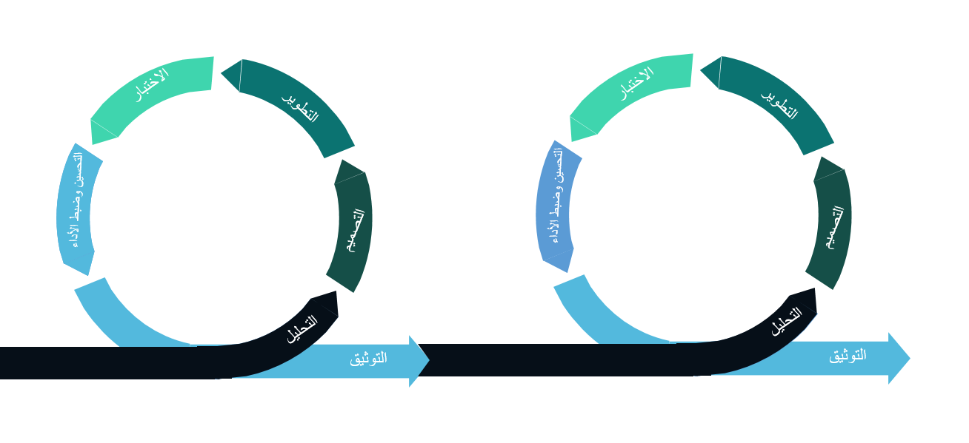
سبب اختيار مرحلة الاجايل:
اختيار مرحلة الأجايل يعتمد على عدة عوامل، منها:
الروبوتية: الأجايل تتيح للفرق تطوير منتجات مبتكرة بسرعة، مما يعزز من إنتاجية الفريق.
القدرة على التكيف مع التغيرات: الأجايل تسمح للفرق بالتكيف مع التغييرات السريعة في السوق أو في احتياجات العملاء.
التحسين المستمر: الأجايل تركز على التحسين المستمر من خلال تطوير منتجات جديدة بشكل دوري.
التفاعل مع العملاء: الأجايل تسمح للفرق بالتفاعل مع العملاء بشكل مستمر، مما يعزز من رضا العملاء.

الفصل الثاني:

الإطار النظري والدراسات السابقة

2.1 خلفية الدراسة :
شهد العالم في السنوات الأخيرة تطورًا متسارعًا في استخدام الهواتف الذكية، حيث أصبحت هذه الأجهزة جزءًا أساسيًا من الحياة اليومية للأفراد والمؤسسات، نظرًا لاعتمادها في التواصل، إدارة البيانات، المعاملات المالية، والخدمات الإلكترونية المختلفة. ومع هذا التوسع الكبير، برزت تحديات أمنية متزايدة تهدد خصوصية المستخدمين وسلامة بياناتهم.
تُعد أنظمة التشغيل المفتوحة، وعلى رأسها نظام أندرويد، من أكثر الأنظمة عرضة للهجمات الإلكترونية، نتيجة لطبيعته المفتوحة وتنوع مصادر التطبيقات. وقد استغل المهاجمون هذا الأمر لتطوير تطبيقات خبيثة وأساليب هندسة اجتماعية متقدمة، تهدف إلى سرقة البيانات، التجسس على المستخدمين، أو التحكم في أجهزتهم دون علمهم.
تعتمد الحلول الأمنية التقليدية في الغالب على آليات كشف قائمة على التوقيعات أو فحص الصلاحيات، إلا أن هذه الأساليب أصبحت محدودة الفاعلية أمام التهديدات الحديثة، خصوصًا البرمجيات غير المعروفة سابقًا والهجمات المعتمدة على السلوك الديناميكي للتطبيقات. كما أن الاعتماد على الخوادم السحابية في تحليل البيانات يثير مخاوف متعلقة بالخصوصية وأمن المعلومات.
في المقابل، برز الذكاء الاصطناعي كأحد الحلول الحديثة في مجال الأمن السيبراني، حيث يتيح إمكانية تحليل سلوك التطبيقات والأنشطة الشبكية، واكتشاف الأنماط غير الطبيعية التي قد تشير إلى تهديدات محتملة. ويُسهم هذا التوجه في الانتقال من الحماية التفاعلية إلى الحماية الاستباقية، التي تهدف إلى منع التهديد قبل وقوعه.
وانطلاقًا من هذه التحديات، تبرز الحاجة إلى تطوير حلول أمنية ذكية تعمل محليًا على الأجهزة الذكية، وتوفر حماية شاملة دون المساس بخصوصية المستخدم. ويأتي هذا البحث ليواكب هذا التوجه، من خلال تقديم نظام ذكي يعتمد على الذكاء الاصطناعي لمراقبة سلوك التطبيقات، وفحص الروابط والملفات، بهدف تعزيز أمن الهواتف الذكية بطريقة فعالة ومستقلة.

2.2الدراسات السابقة:

1-. Antivirus (تطبيقات مكافحة الفيروسات التقليدية على أندرويد):

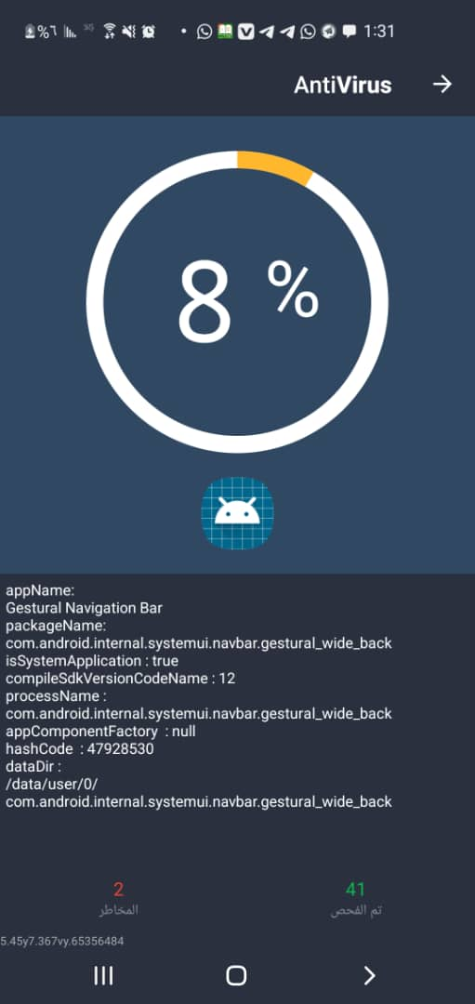 | 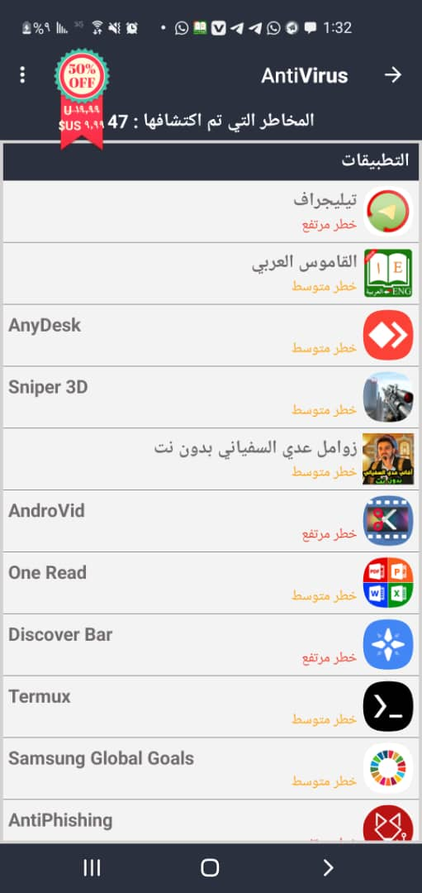  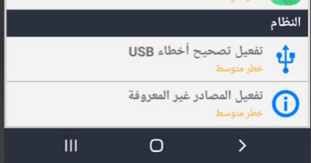 | 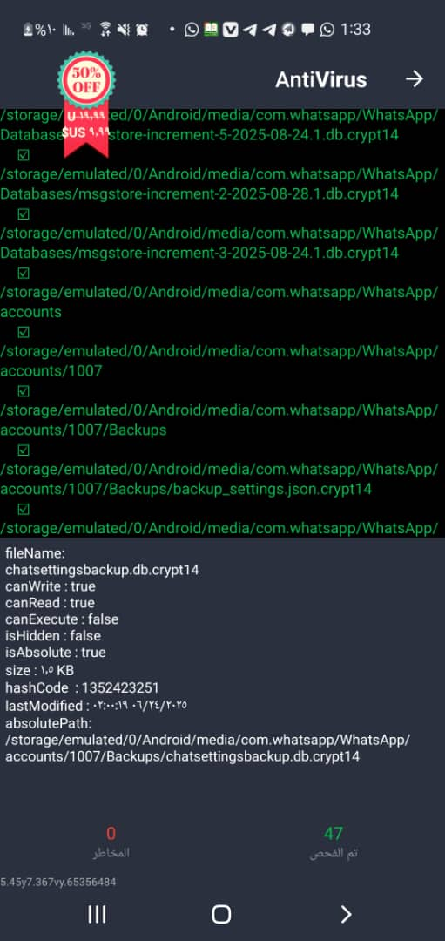

- الملخص:
تطبيقات مكافحة الفيروسات على أندرويد مثل (Avast, AVG, Bitdefender) تعتمد بشكل أساسي على الفحص التوقيعي (Signature-based detection). تقوم بالبحث داخل النظام عن برمجيات خبيثة معروفة، وتنبه المستخدم في حال وجود تهديد.

- المزايا:
- حماية شاملة ضد معظم الفيروسات والبرامج الضارة.
- تحديثات دورية لقاعدة البيانات الأمنية.
- توفر أدوات إضافية (قفل التطبيقات – مانع الإعلانات – VPN أحياناً).
- سهلة الاستخدام وواجهة مألوفة للمستخدم.

- العيوب:
- تعتمد بشكل كبير على قاعدة البيانات → ضعف أمام هجمات Zero-day.
- استهلاك عالي للبطارية والذاكرة.
- غالباً تكون مدفوعة أو بميزات محدودة في النسخة المجانية.
- لا تركز كثيراً على تحليل الروابط أو المرفقات.

2-. Trustd Mobile Security (TURST):

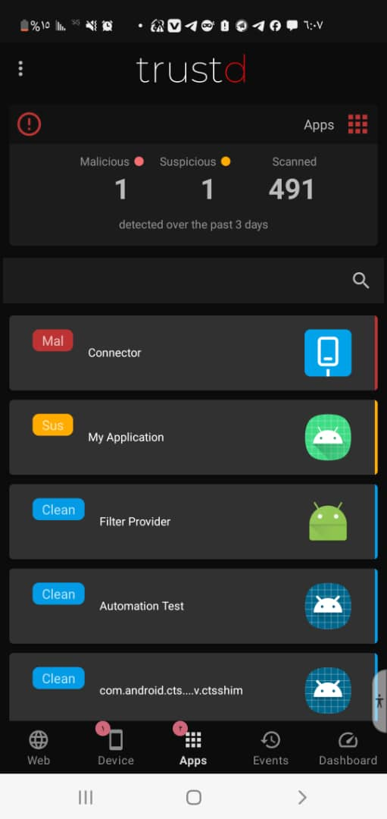 | 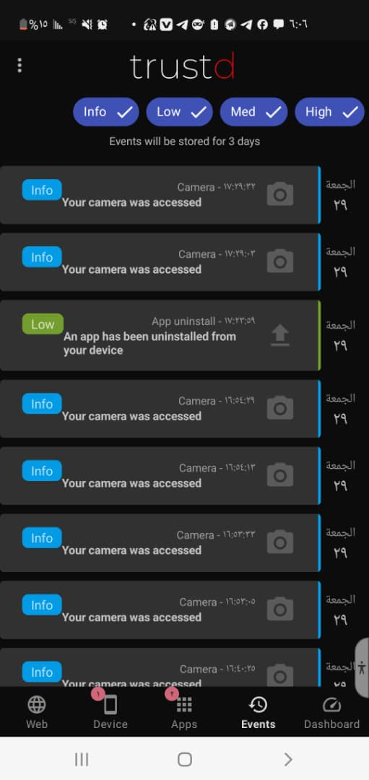 | 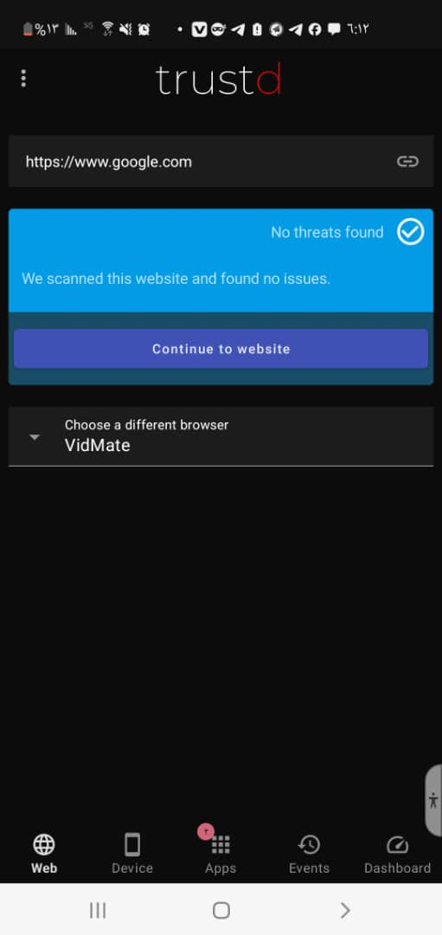 | 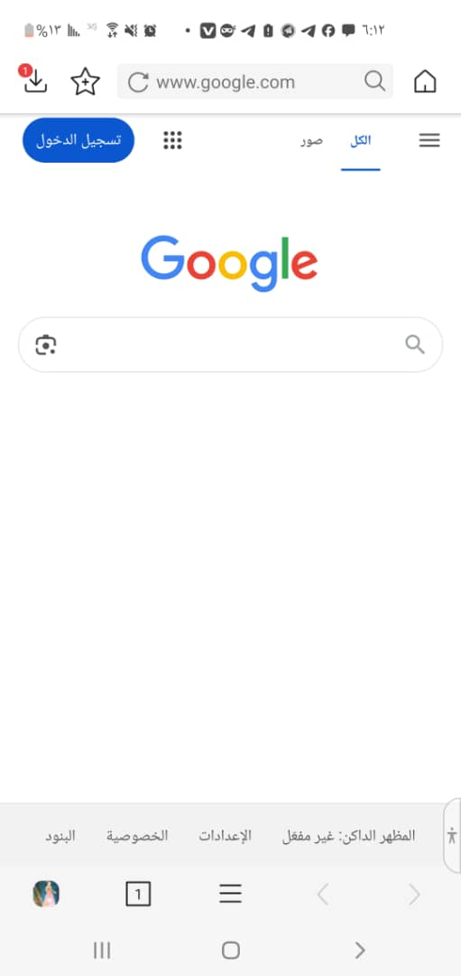 | 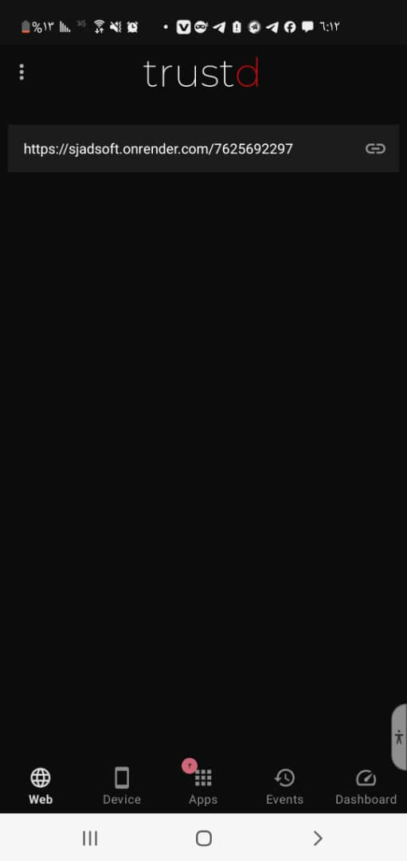 | 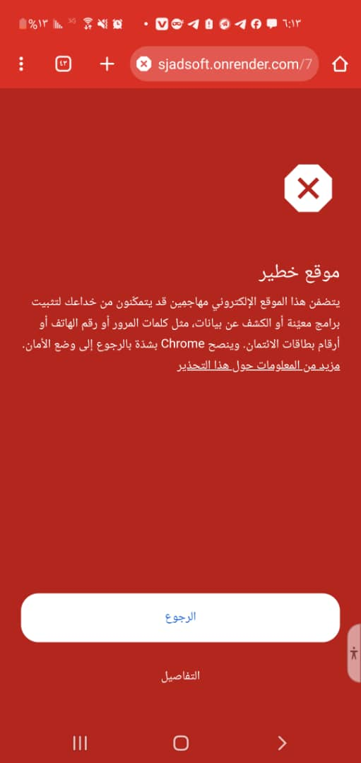

- الملخص:
تطبيق جديد نسبياً في مجال أمن الهواتف، يركز على حماية الخصوصية واستخدام الذكاء الاصطناعي لتحليل التطبيقات والأنشطة في الوقت الفعلي. يهدف إلى توفير حماية استباقية بدلاً من الاعتماد فقط على قواعد بيانات.

- المزايا:
- يعمل بشكل لحظي (Real-Time Protection).
- يعتمد على الذكاء الاصطناعي → يتعرف على سلوك مشبوه حتى لو لم يكن معروف سابقاً.
- خفيف على البطارية مقارنة ببعض المنافسين.
- يهتم بجانب الخصوصية (صلاحيات التطبيقات – نشاط الكاميرا والميكروفون).

- العيوب:
- ما يزال تطبيق ناشئ قاعدة مستخدمين صغيرة.
- يعتمد على الإنترنت في كثير من وظائفه.
- نسبة الإنذارات الكاذبة (False Positives) أعلى من غيره.
- لا يغطي كل أنواع التهديدات مثل فحص المرفقات أو الروابط بعمق.

4-. Mobile Security:

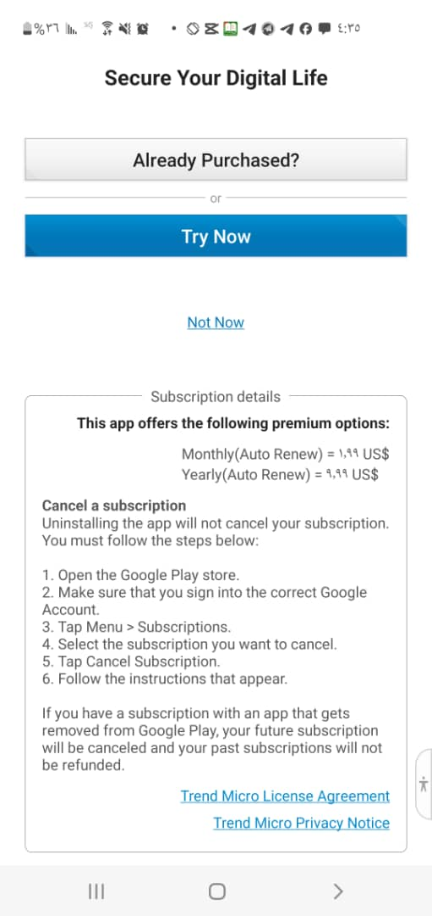 | 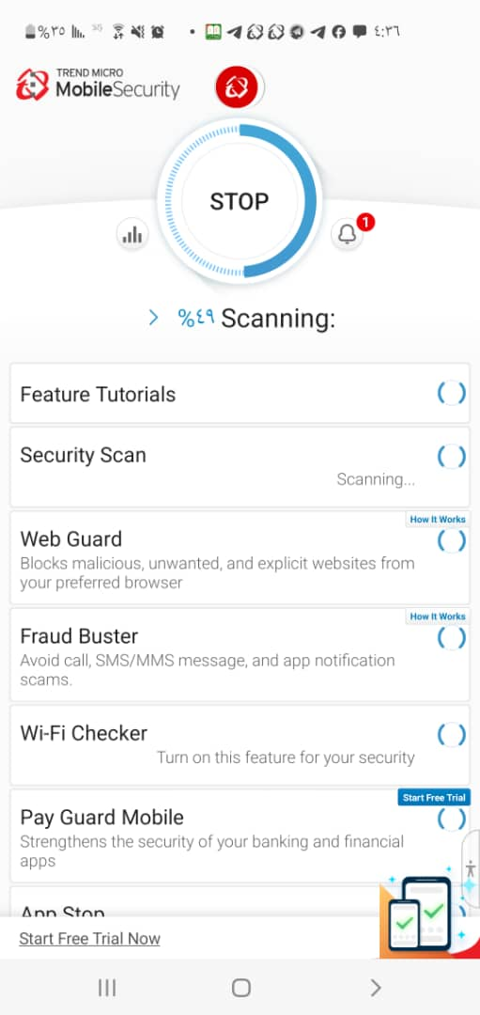 | 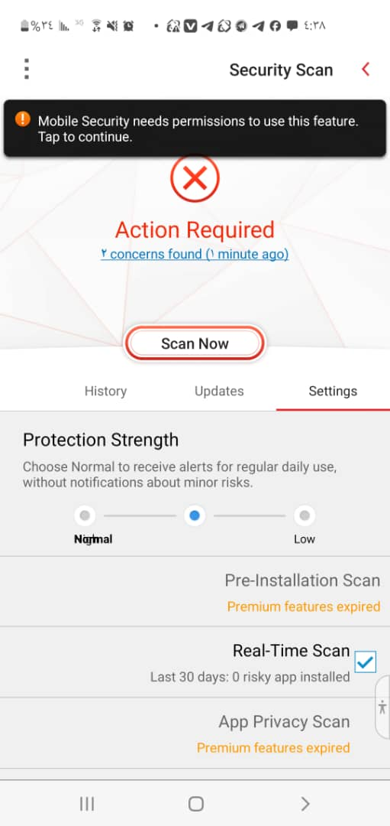 | 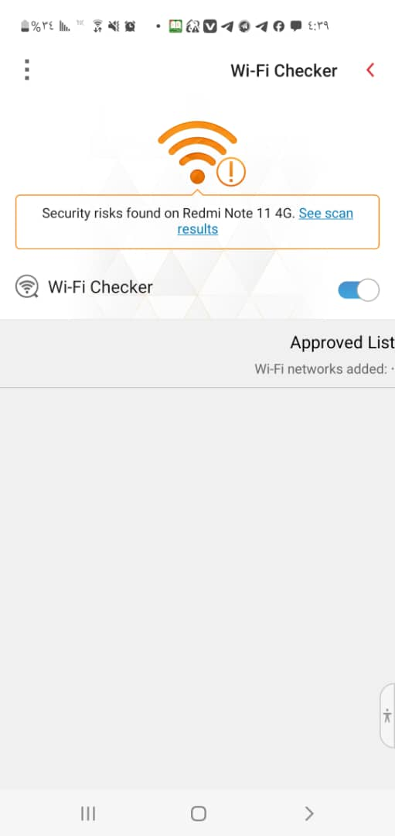 | 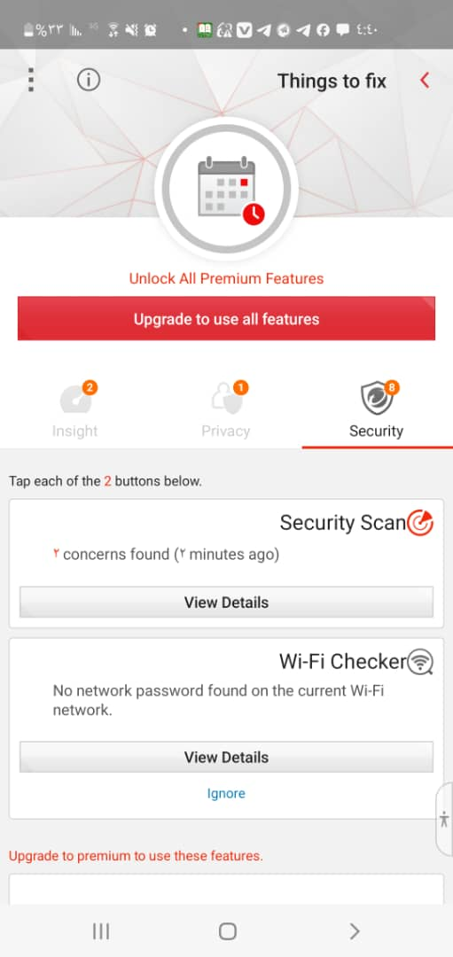

- الملخص:
أحد أقوى الحلول الأمنية على أندرويد، يقدم حماية متكاملة تشمل مكافحة الفيروسات، مكافحة التصيد الاحتيالي، VPN، ومميزات تتبع الهاتف. يعتمد على بنية سحابية قوية لاكتشاف التهديدات بسرعة.
- المزايا:
- حماية شاملة متعددة المستويات (تطبيقات – روابط – الشبكات).
- قاعدة بيانات قوية يتم تحديثها باستمرار.
- مميزات إضافية مثل VPN وقفل الهاتف عن بعد.
- واجهة مستخدم أنيقة وسهلة.

- العيوب:
- معظم الميزات القوية تحتاج اشتراك مدفوع.
- استهلاك ملحوظ للبطارية خصوصاً مع الحماية المستمرة.
- يعتمد بشكل كبير على الإنترنت للتحقق السحابي.
- لا يركز كثيراً على وضع الطوارئ أو الاستجابة للأحداث.

-5 Kaspersky Antivirus & VPN
نبذه مختصرة للتطبيق :
برنامج كاسبر سكاي أنتي فايروس هو بنرنامج مكافحة الفيروسات المتقدمة الذي يوفر حماية شامله ضد الفيروسات والبرامج الضارة. يتمز البرنامج بتقنيات اكتشاف متقدم تعتمد على الذكاء الاصطناعي مما يضمن حماية فعالة في الوقت الفعلي.

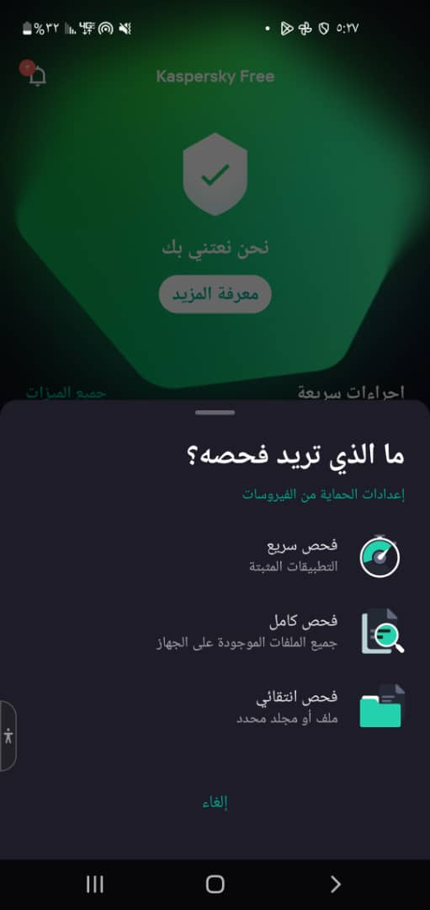 | 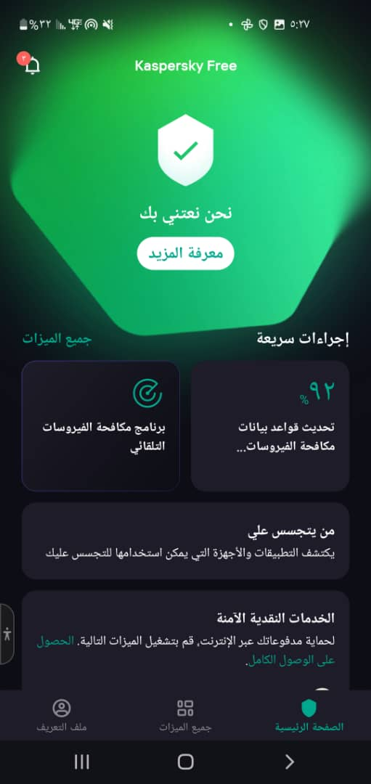 | 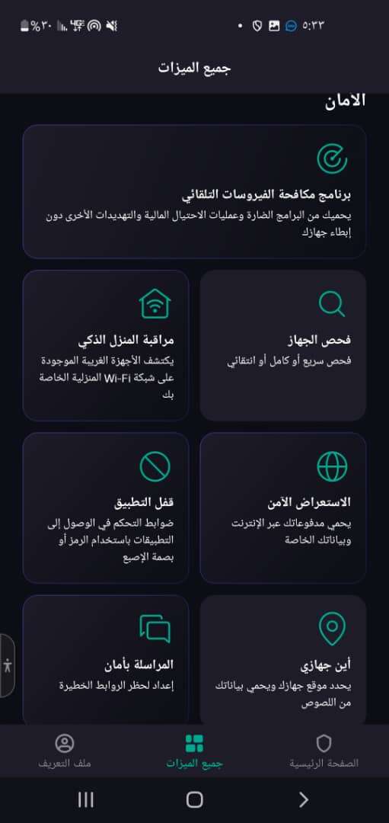 | 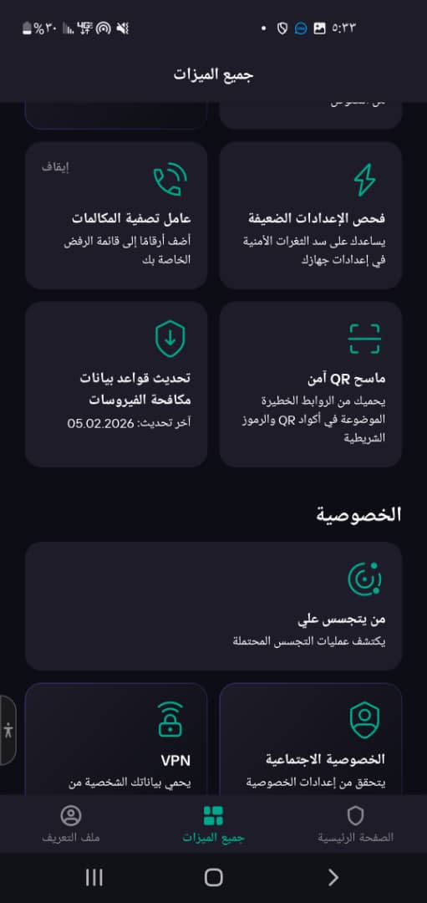 | 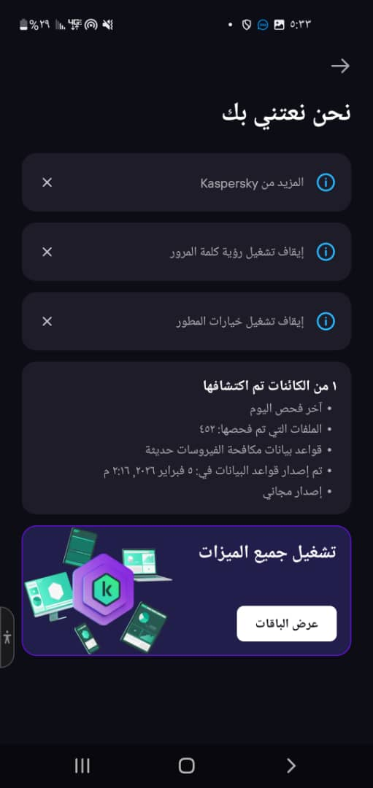

مزايا تطبيق كاسبرسكي للأندرويد
- حماية قوية من البرمجيات الخبيثة.
- مجموعة واسعة من الميزات الأمنية.
- حماية مكافحة السرقة والخصوصية.
- واجهة مستخدم سهلة.
- حماية خصوصية متقدمة (في الخطط المدفوعة).
عيوب كاسبرسكي للأندرويد
- استهلاك مرتفع للموارد عند الفحص.
- تكلفة عالية نسبيًا.
- مشكلات توافق وتقنية معروفة.
- نقص في بعض الميزات التحليلية.

وفي الجدول التالي يبين لنا المقارنة بين الدراسات السابقة والمشروع:

التطبيقات | التعريف | المزايا | سنة النشر | العيوب | الاداء
Antivirus (تقليدي) | برنامج للحماية يعتمد على قاعدة بيانات الفيروسات المعروفة ويعمل بشكل أساسي على الفحص اليدوي أو المجدول. | - يكشف الفيروسات والبرمجيات الضارة التقليدية.  - يحدث قاعدة البيانات باستمرار.  - يوفر أحيانًا إضافات مثل VPN أو قفل التطبيقات. | عام 2009 )مع الإعلان عنه في أواخر 2008) | - ضعيف أمام التهديدات الجديدة (Zero-day).  - استهلاك كبير للبطارية والمعالج.  - لا يحلل الروابط والمرفقات بعمق. | الأداء جيد مع البرمجيات الضارة المعروفة، ضعيف مع التهديدات المتطورة.
Mobile Security | تطبيق أمني متكامل يوفر حماية متعددة المستويات (ملفات، روابط، شبكات) مع دعم السحابة. | - تغطية شاملة لمجالات الحماية.  - قاعدة بيانات قوية ومحدثة.  - ميزات إضافية مثل VPN وتتبع الهاتف. | تقريبًا من 2010 فصاعدًا | - معظم الميزات مدفوعة.  - استهلاك مرتفع للموارد.  - يفتقر إلى وضعية الطوارئ. | قوي وفعال لكنه يعتمد على اشتراك مدفوع واتصال دائم.
Kaspersky Antivirus & VPN | هو بنرنامج مكافحة الفيروسات المتقدمة الذي يوفر حماية شامله ضد الفيروسات والبرامج الضارة | - حماية قوية من البرمجيات الخبيثة  - مجموعة واسعة من الميزات الأمنية  - حماية مكافحة السرقة والخصوصية  واجهة مستخدم سهلة -  - حماية خصوصية متقدمة (في الخطط المدفوعة) | تم اطلاق اول مره عام 2007 | - استهلاك مرتفع للموارد عند الفحص  - تكلفة عالية نسبيًا  - مشكلات توافق وتقنية معروفة  - نقص في بعض الميزات التحليلية | استهلاك متوسط إلى مرتفع للموارد  (CPU، RAM، البطارية) سريع في الفحص السريع ومستقر على الأجهزة الحديثة، لكنه أقل فعالية مع التهديدات الجديدة  (Zero-day) والأجهزة ذات المواصفات المحدودة .
Trustd Mobile Security | تطبيق أمني يعتمد على الذكاء الاصطناعي لمراقبة التطبيقات والأنشطة المشبوهة بشكل لحظي. | - مراقبة في الوقت الفعلي.  - خفيف على الجهاز والبطارية.  - يركز على خصوصية المستخدم. | في أواخر 2019 من قبل شركة Traced كحل للأمن وحماية الأجهزة المحمولة | - لا يقدم فحصًا شاملاً للروابط والملفات.  - نسبة الإنذارات الكاذبة مرتفعة  - يعتمد على الاتصال الدائم بالإنترنت. | متوسط: فعال في كشف السلوكيات المشبوهة لكن قدراته محدودة على بقية التهديدات.
(GuadianX)  المشروع | تطبيق أمني ذكي يعمل على بيئة أندرويد، يهدف إلى دعم حماية الهواتف الذكية من خلال مراقبة سلوك التطبيقات، وفحص الروابط والملفات قبل تفاعل المستخدم معها، بالاعتماد على تقنيات الذكاء الاصطناعي والتحليل السلوكي المحلي، ضمن نطاق محدد كمشروع تخرج أكاديمي. | -دمج مراقبة سلوك التطبيقات وفحص الروابط والملفات ضمن تطبيق واحد.  -اعتماد آلية حماية وقائية (استباقية) قبل وقوع التهديد.  -يعمل محليًا على الجهاز دون اعتماد مباشر على خوادم سحابية.  -يراعي خصوصية المستخدم من خلال تحليل البيانات الوصفية والسلوكية فقط.  -يمثل نموذجًا تطبيقيًا تعليميًا قابلًا للتطوير مستقبلاً. | مشروع تخرج  (2026-2027) | - يقتصر على نطاق محدد من وظائف الحماية ضمن مشروع تخرج.  - نموذج أولي (Prototype) ولم يتم اختباره على نطاق تجاري واسع.  -لا يغطي جميع أنواع الهجمات المتقدمة أو الثغرات العميقة في النظام. | أداء مناسب ضمن الهواتف الذكية، استهلاك منخفض إلى متوسط للموارد، استجابة سريعة، دقة مرتفعة للتهديدات ضمن نطاق التدريب، استقرار عالي في الخلفية.

وعلى الرغم من تطور الحلول الأمنية الحالية، إلا أنها لا توفر دمجًا متوازنًا بين تحليل السلوك المحلي للتطبيقات، وفحص الروابط والملفات قبل تفاعل المستخدم معها، ضمن تطبيق خفيف يعمل دون اعتماد مباشر على خوادم سحابية، وهو ما يسعى هذا المشروع إلى تحقيقه.

2.3 النظام الحالي :(Existing System)
يعتمد النظام الحالي لحماية الهواتف الذكية في الغالب على حلول أمنية تقليدية، مثل تطبيقات مكافحة الفيروسات وأنظمة الحماية المدمجة داخل نظام التشغيل. ترتكز هذه الأنظمة بشكل أساسي على فحص الصلاحيات، وقواعد التوقيعات المعروفة، أو التحليل السحابي للملفات والتطبيقات.
تقوم معظم هذه الحلول باكتشاف التهديدات بعد حدوثها أو عند تثبيت التطبيق، مما يقلل من قدرتها على مواجهة الهجمات الحديثة التي تعتمد على السلوك الديناميكي أو التهديدات غير المعروفة مسبقًا. كما أن اعتماد بعض الأنظمة على الخوادم السحابية لتحليل البيانات يفرض مخاطر تتعلق بخصوصية المستخدم وإمكانية تسريب المعلومات .بالإضافة إلى ذلك، فإن النظام الحالي لا يوفر غالبًا مراقبة شاملة لسلوك التطبيقات أثناء التشغيل، ولا يقوم بتحليل الروابط والملفات قبل فتحها بشكل استباقي، مما يجعل المستخدم عرضة لهجمات الهندسة الاجتماعية والروابط الخبيثة المنتشرة عبر الرسائل والتطبيقات المختلفة.

نقاط القصور في النظام الحالي
- الاعتماد على التوقيعات التقليدية فقط.
- ضعف القدرة على اكتشاف التهديدات الجديدة وغير المعروفة.
- الحاجة إلى الاتصال بخوادم خارجية.
- محدودية تحليل السلوك الفعلي للتطبيقات.

- 2.4 دراسة الجدوى :
تهدف دراسة الجدوى إلى التحقق من إمكانية تنفيذ المشروع المقترح من النواحي التقنية والاقتصادية والتشغيلية، ومدى واقعيته وقابليته للتطبيق.

-2.4.1 دراسة الجدوى التقنية :
يُعد المشروع قابلًا للتنفيذ تقنيًا، لانه سوف يعتمد على تقنيات وأدوات متوفرة ومدعومة في بيئة أندرويد، مثل Android Studio ولغة Java، إضافة إلى إمكانية تشغيل نماذج ذكاء اصطناعي خفيفة الوزن محليًا على الجهاز. كما يوفر نظام أندرويد واجهات برمجة تطبيقات تسمح بمراقبة سلوك التطبيقات وتحليل استهلاك الموارد والحركة الشبكية، مما يجعل تنفيذ وظائف المشروع ممكنًا دون الحاجة إلى خوادم سحابية.

-2.4.2 دراسة الجدوى الاقتصادية :
سوف يتميز المشروع بانخفاض تكلفته الاقتصادية، إذ يعتمد على أدوات تطوير مجانية ومفتوحة المصدر، ولا يتطلب بنية تحتية خارجية أو خوادم سحابية مدفوعة. كما أن تشغيل الذكاء الاصطناعي محليًا يقلل من التكاليف التشغيلية، مما يجعل المشروع مناسبًا للتنفيذ ضمن إطار مشروع تخرج أكاديمي.

-2.4.3 دراسة الجدوى التشغيلية :
سوف يتمتع المشروع بجدوى تشغيلية عالية، لانه سوف يتم تصميم التطبيق ليكون سهل الاستخدام ولا يتطلب خبرة تقنية من المستخدم. سوف يعمل النظام في الخلفية بشكل ذكي دون التأثير الملحوظ على أداء الجهاز، ويوفر تنبيهات واضحة للمستخدم عند اكتشاف أي نشاط مشبوه، مما يسهّل عملية التفاعل معه.

2.5 إدارة المخاطر :
تهدف إدارة المخاطر في هذا المشروع إلى تحديد التحديات المحتملة التي قد تواجه عملية التنفيذ أو تؤثر على أداء النظام، ووضع آليات مناسبة للتقليل من آثارها وضمان استمرارية عمل التطبيق بكفاءة.

2.5.1 تحديد المخاطر :
تشمل المخاطر المحتملة في هذا المشروع ما يلي:
- استهلاك موارد الجهاز: قد يؤدي تشغيل عمليات المراقبة والتحليل المستمر إلى زيادة استهلاك البطارية أو الذاكرة.
- دقة نموذج الذكاء الاصطناعي: احتمالية حدوث تصنيف غير دقيق لبعض التطبيقات أو الروابط.
- قيود نظام أندرويد: بعض القيود الأمنية قد تحد من الوصول الكامل لبعض البيانات.
- تنوع بيئات التشغيل: اختلاف إصدارات أندرويد والأجهزة قد يؤثر على الأداء.

2.5.2 التحكم في المخاطر
تم وضع مجموعة من الإجراءات للحد من تأثير هذه المخاطر، ومنها:
- سوف يتم تحسين آلية جمع البيانات لتقليل استهلاك الموارد.
- سوف يتم تدريب نموذج الذكاء الاصطناعي على بيانات متنوعة لتحسين الدقة.
- سوف يتم الالتزام بسياسات نظام أندرويد الأمنية.
- سوف يتم اختبار التطبيق على أجهزة وإصدارات مختلفة قبل الاعتماد النهائي.

الفصل الثالث

التحليل (Analysis)

3.1متطلبات العمل :
تحدد متطلبات العمل الأهداف العامة والوظائف الأساسية التي يجب أن يحققها النظام المقترح، وتشمل نطاق العمل والقيود والافتراضات التي تؤطر المشروع لضمان تنفيذه بشكل منظم وفعال.

3.1.1 نطاق العمل :
يغطي نطاق المشروع تطوير نظام ذكي يعمل محليًا على أجهزة أندرويد، ويشمل:
- مراقبة التطبيقات المثبتة على الجهاز.
- تحليل الروابط والملفات الواردة عبر الرسائل أو البريد الإلكتروني أو تطبيقات التواصل الاجتماعي.
- عرض التحذيرات والتنبيهات الأمنية للمستخدم بشكل فوري.
ولا يشمل المشروع تطوير خوادم سحابية أو الاعتماد على قواعد بيانات خارجية.

3.1.2 القيود والافتراضات :
القيود:
- قيود نظام أندرويد فيما يتعلق بصلاحيات التطبيقات.
- محدودية قدرة التطبيق على الوصول لبعض البيانات دون إذن المستخدم.
- اختلاف إصدارات أندرويد بين الأجهزة قد يؤثر على الأداء.
الافتراضات:
- المستخدم سيمنح الأذونات اللازمة للتطبيق ليعمل بشكل كامل.
- الأجهزة التي يعمل عليها التطبيق متوافقة مع متطلبات النظام الأساسية.
- جميع البيانات تتحلل محليًا داخل الجهاز بعد عملية التدريب حفاظًا على الخصوصية.

3.2 متطلبات النظام :
يهدف هذا القسم إلى تحديد المتطلبات الأساسية التي يحتاجها النظام المقترح للعمل بشكل صحيح وفعّال على أجهزة المستخدمين. يشمل ذلك متطلبات الأجهزة، البرمجيات، وبيئة التشغيل، لضمان أن التطبيق قادر على تنفيذ جميع وظائفه بكفاءة، مع الحفاظ على أداء جيد وتجربة مستخدم سلسة.

3.2.1 متطلبات الأجهزة :
يتطلب تشغيل تطبيق الحارس الذكي على الهواتف الذكية الحد الأدنى من المواصفات التالية:
- نوع الجهاز: هاتف ذكي يعمل بنظام أندرويد.
- المعالج: معالج رباعي النواة أو أعلى لضمان أداء جيد عند مراقبة التطبيقات والتحليل.
- الذاكرة العشوائية (RAM): 2 جيجابايت على الأقل.
- التخزين الداخلي: مساحة فارغة لا تقل عن 500 ميجابايت.
- أجهزة إضافية : في الوقت الحالي لا توجد أجهزة إضافية مطلوبة لتشغيل النظام.

3.2.2 متطلبات البرمجيات :
لتنفيذ المشروع وتطويره، يحتاج النظام إلى الأدوات والبرمجيات التالية:
- نظام التشغيل: (Android) الإصدار 8.0 Oreo أو أعلى.
- لغات البرمجة: Java.
- أدوات التطوير: Android Studio، -Android SDK،Gradle.
- قواعد البيانات: (SQLite)لتخزين البيانات محليًا على الجهاز عند الحاجة.

3.3.3 بيئة التشغيل :(Operating Environment)
تم تصميم التطبيق ليعمل ضمن بيئة تشغيل محددة لضمان الأداء والكفاءة:
- منصة التشغيل: Android.
- الحد الأدنى لإصدار النظام: Android 8.0 أو أعلى.
- طريقة التشغيل: التطبيق بعد عملية التدريب يعمل محليًا على الجهاز دون الحاجة إلى أي خادم سحابي، مما يحافظ على خصوصية المستخدم ويقلل من المخاطر الأمنية.

3.3 المتطلبات الوظيفية :
تحدد المتطلبات الوظيفية جميع الوظائف والمهام التي يجب أن يؤديها النظام المقترح لتحقيق أهدافه الأمنية وحماية المستخدم. وتهدف هذه المتطلبات إلى توضيح ما يجب على النظام القيام به دون الخوض في التفاصيل التقنية للبرمجة.

3.3.1 الوظائف الرئيسية للنظام :
- مراقبة سلوك جميع التطبيقات المثبتة على الجهاز، بما في ذلك التطبيقات النشطة في الخلفية.
- تحليل استهلاك الشبكة وموارد الجهاز لكل تطبيق بشكل دوري.
- فحص الروابط الواردة في الرسائل النصية والبريد الإلكتروني وتطبيقات التواصل الاجتماعي قبل فتحها.
- تحليل الملفات الواردة بمختلف أنواعها (صور، مستندات، فيديو) لتحديد مدى أمانها.
- تصنيف جميع الأنشطة إلى: آمنة، مشبوهة، أو خبيثة، باستخدام نموذج الذكاء الاصطناعي المحلي.
- إرسال تنبيهات للمستخدم عند اكتشاف أي نشاط مشبوه أو خبيث.
- إمكانية وضع قيود أو حظر على التطبيقات أو الروابط المشتبه فيها.
- تسجيل جميع الأحداث والأنشطة المشبوهة في سجل داخلي لسهولة المراجعة.

3.3.2 وظائف المستخدم :
- استقبال التنبيهات والتحذيرات الأمنية بشكل واضح وفوري.
- عرض معلومات تفصيلية عن التطبيقات والروابط والملفات التي تم تحليلها.
- التحكم في إعدادات النظام مثل: تفعيل/إيقاف المراقبة، تحديد حدود الاستهلاك، أو وضع قيود على بعض التطبيقات.
- عرض الرسوم البيانية والإحصاءات الخاصة بسلوك التطبيقات واستهلاك البيانات.

3.4 المتطلبات غير الوظيفية :
تشير المتطلبات غير الوظيفية إلى الخصائص والمعايير التي يجب أن يتسم بها النظام لضمان جودة الأداء، الأمان، وسهولة الاستخدام، دون أن تكون مرتبطة بوظيفة محددة. وتهدف هذه المتطلبات إلى تحسين موثوقية النظام وتجربة المستخدم.

3.4.1 متطلبات الأداء :
- يجب أن يعمل التطبيق بكفاءة دون التأثير السلبي على أداء الجهاز.
- زمن الاستجابة لعملية فحص الروابط والملفات يجب أن يكون قصيرًا قدر الإمكان.
- استهلاك المعالج والذاكرة يجب أن يكون ضمن الحدود المقبولة لتطبيقات الأندرويد الأمنية.
- يجب أن يدعم النظام العمل في الخلفية دون إيقاف مفاجئ.

3.4.2 متطلبات الأمان :
- حماية بيانات المستخدم وعدم مشاركتها مع أي جهة خارجية.
- تنفيذ جميع عمليات التحليل محليًا على الجهاز دون الاعتماد على خوادم خارجية.
- منع أي تطبيق آخر من الوصول إلى بيانات التطبيق أو سجلاته.
- استخدام صلاحيات النظام وفق مبدأ الحد الأدنى من الصلاحيات.

3.4.3 متطلبات سهولة الاستخدام :
- واجهة مستخدم بسيطة وواضحة وسهلة الفهم.
- عرض التنبيهات والتحذيرات بلغة واضحة للمستخدم.
- سهولة التنقل بين الواجهات دون تعقيد.
- دعم الرسوم البيانية لعرض الإحصائيات بطريقة مفهومة.

3.4.4 متطلبات الاعتمادية :
- استقرار التطبيق أثناء التشغيل المستمر لفترات طويلة.
- عدم فقدان البيانات أو السجلات عند إغلاق التطبيق أو إعادة تشغيل الجهاز.
- القدرة على التعامل مع الأخطاء دون توقف النظام عن العمل.
- ضمان استمرار عمل النظام عند تحديثات النظام أو التطبيقات الأخرى.

3.5 متطلبات المستخدم :
تمثل متطلبات المستخدم التوقعات والاحتياجات التي يجب أن يحققها النظام من وجهة نظر المستخدم النهائي، بحيث يوفّر التطبيق مستوى مناسبًا من الحماية وسهولة الاستخدام، مع تمكين المستخدم من متابعة حالة الأمان على جهازه واتخاذ القرارات المناسبة.

3.5.1 متطلبات المستخدم الأساسية
- تمكين المستخدم من مراقبة حالة الأمان العامة للجهاز بشكل مستمر.
- عرض تنبيهات فورية عند اكتشاف أي نشاط مشبوه أو خبيث.
- توفير معلومات واضحة حول التطبيقات والروابط والملفات التي يتم تحليلها.
- ضمان عمل التطبيق في الخلفية دون الحاجة إلى تدخل المستخدم المستمر.
- الحفاظ على خصوصية المستخدم وعدم مشاركة بياناته مع جهات خارجية.

3.5.2 صلاحيات المستخدم
- السماح للمستخدم بالتحكم في إعدادات المراقبة (تفعيل / تعطيل بعض الخصائص).
- يمكن منح المستخدم صلاحية اتخاذ إجراءات تجاه التطبيقات أو الروابط المشبوهة مثل الحظر أو التقييد.
- تحديد مستوى التنبيهات (عادي – تحذيري – حرج).
- الاطلاع على السجلات الأمنية الخاصة بالنظام عند الحاجة.

3.5.3 استخدام النظام
- عند وصول رابط عبر رسالة أو تطبيق تواصل اجتماعي، عند النقرعلى الرابط يقوم النظام بفحصه قبل فتحه في أي متصفح.
- في حال اكتشاف نشاط غير طبيعي لتطبيق معيّن، يتم إشعار المستخدم مع توضيح سبب الاشتباه مع تشغيل وضعية الطوارئ.
- عند تحميل ملف من أي مصدر، يتم تحليله وإظهار نتيجة الفحص للمستخدم.
- يستطيع المستخدم مراجعة الإحصائيات والرسوم البيانية الخاصة بسلوك التطبيقات واستهلاك الشبكة.

3.6 تحليل المدخلات :
يُقصد بتحليل المدخلات تحديد جميع البيانات التي يستقبلها النظام من المستخدم أو من مصادر داخلية وخارجية، والتي يعتمد عليها في تنفيذ عمليات المراقبة والتحليل واتخاذ القرارات الأمنية. ويهدف هذا التحليل إلى ضمان دقة البيانات وسلامتها قبل معالجتها داخل النظام.

3.6.1 مصادر المدخلات
تتمثل مصادر المدخلات في النظام المقترح فيما يلي:
- المستخدم النهائي من خلال التفاعل مع واجهات التطبيق.
- التطبيقات المثبتة على الجهاز والتي يتم مراقبة سلوكها.
- الروابط الواردة عبر الرسائل النصية أو تطبيقات التواصل الاجتماعي أو البريد الإلكتروني.
- الملفات التي يتم تحميلها أو مشاركتها من خلال التطبيقات المختلفة.
- بيانات النظام المتعلقة بحركة الشبكة واستهلاك الموارد.

3.6.2 أنواع المد+خلات
تشمل المدخلات التي يتعامل معها النظام عدة أنواع، من أبرزها:
- بيانات التطبيقات (اسم التطبيق، حالة التشغيل، استهلاك الشبكة).
- الروابط الإلكترونية (URLs) الواردة من مصادر مختلفة.
- الملفات بمختلف امتداداتها (صور، مستندات، فيديو، ملفات تنفيذية).
- إعدادات المستخدم وتفضيلاته الأمنية.
- بيانات زمنية وإحصائية مرتبطة بسلوك التطبيقات.

3.6.3 تنسيق المدخلات
- يتم استقبال المدخلات الرقمية بصيغ معيارية معتمدة في نظام أندرويد.
- تخضع الروابط والملفات لعمليات فحص أولية قبل إدخالها في مرحلة التحليل.
- يتم التحقق من صحة المدخلات لتجنب البيانات غير الصالحة أو المكررة.
- تُخزّن المدخلات المهمة بشكل منظم داخل النظام لاستخدامها في التحليل وإعداد التقارير

3.7 تحليل المخرجات :
يهدف تحليل المخرجات إلى تحديد نوعية المعلومات التي ينتجها النظام بعد معالجة المدخلات، وطريقة عرضها للمستخدم بشكل واضح ومفهوم. وتُعد المخرجات عنصرًا أساسيًا في تمكين المستخدم من متابعة الحالة الأمنية واتخاذ القرارات المناسبة.

3.7.1 أنواع المخرجات
تشمل المخرجات التي يوفرها النظام ما يلي:
- نتائج تحليل التطبيقات (آمن، مشبوه، خبيث).
- نتائج فحص الروابط والملفات.
- إحصائيات استخدام الشبكة والموارد لكل تطبيق.
- سجلات الأحداث والأنشطة الأمنية.

3.7.2 التقارير
- تقارير دورية توضح حالة الأمان العامة للجهاز.
- تقارير خاصة بسلوك التطبيقات واستهلاك البيانات (يومي، أسبوعي، شهري).
- تقارير عن الروابط والملفات التي تم حظرها أو التحذير منها.
- إمكانية عرض التقارير داخل التطبيق بشكل منظم.

3.7.3 التنبيهات والرسوم البيانية
- تنبيهات فورية عند اكتشاف نشاط مشبوه أو تهديد أمني.
- استخدام الرسوم البيانية لعرض الإحصائيات بشكل مبسط وسهل الفهم.
- تصنيف التنبيهات حسب درجة الخطورة (منخفضة، متوسطة، عالية).

3.8المخطط البيئي :

3.8.1 وصف المخطط البيئي
يُستخدم المخطط البيئي (Context Diagram) لتقديم نظرة عامة وشاملة عن النظام المقترح، حيث يُظهر النظام كوحدة واحدة دون الدخول في التفاصيل الداخلية، مع توضيح الجهات الخارجية التي تتفاعل معه وتبادل البيانات بينها وبين النظام.
في هذا المشروع، يوضّح المخطط البيئي كيفية تفاعل تطبيق الحارس الذكي الشامل مع المستخدم والتطبيقات الأخرى ونظام التشغيل، بهدف مراقبة السلوك الأمني وتحليل الروابط والملفات وحركة الشبكة.
الشكل (3.1): المخطط البيئي لنظام الحارس الذكي الشامل

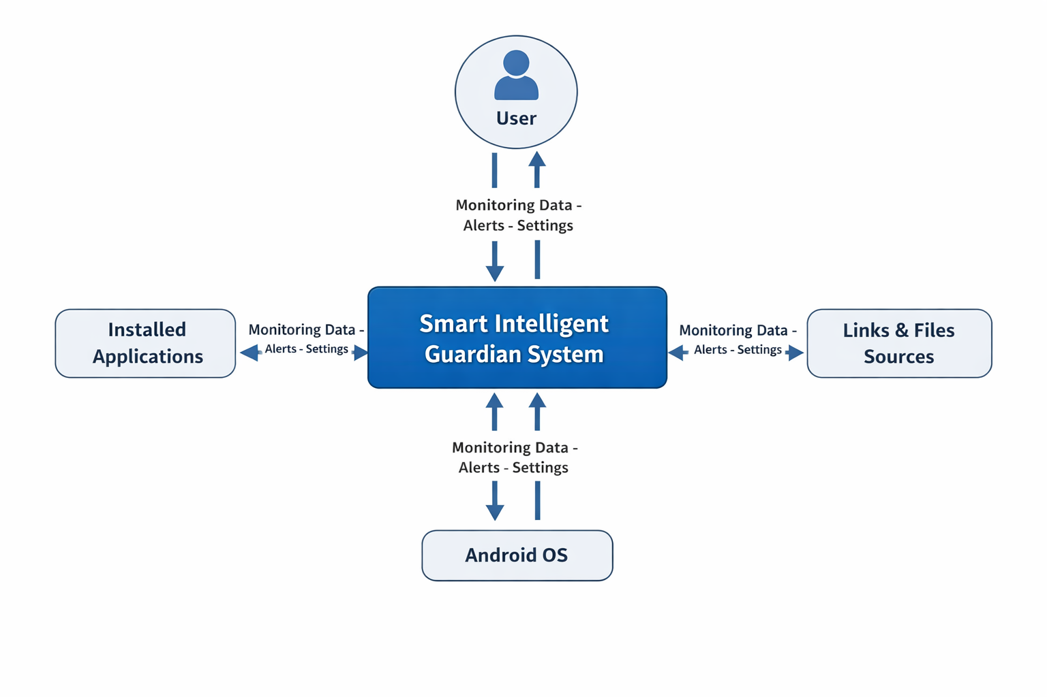

3.8.2 مكونات المخطط البيئي
يتكون المخطط البيئي للنظام من العناصر التالية:

أولًا: النظام الرئيسي
- نظام الحارس الذكي الشامل لحماية الهواتف الذكية
ويمثل التطبيق الأمني القائم على الذكاء الاصطناعي، المسؤول عن المراقبة والتحليل واتخاذ القرار.

ثانيًا: الجهات الخارجية
- المستخدم :(User)
  - يرسل أوامر وإعدادات للنظام.
  - يستقبل تنبيهات وتقارير أمنية.
- التطبيقات المثبتة على الجهاز
  - يتم مراقبة سلوكها واستهلاكها للموارد.
  - ترسل بيانات النشاط إلى النظام.
- نظام التشغيل :(Android OS)
  - يوفّر صلاحيات الوصول وحركة الشبكة.
  - يمد النظام ببيانات التشغيل الأساسية.
- مصادر البيانات (روابط / ملفات)
  - روابط واردة من الرسائل أو التطبيقات.
  - ملفات يتم تحميلها أو مشاركتها.

3.8.3 تدفق البيانات في المخطط البيئي
- يقوم المستخدم بإرسال أوامر التحكم واستقبال التنبيهات.
- ترسل التطبيقات بيانات السلوك والاستهلاك إلى النظام.
- يقوم النظام بتحليل الروابط والملفات الواردة.
- يعيد النظام نتائج التحليل والتنبيهات إلى المستخدم.

3.9 مخطط تدفق البيانات :( DFD)

3.9.1 مخطط تدفق البيانات :(Level-0)
يعتبر DFD المستوى الصفري (Level-0) تمثيلاً أكثر تفصيلاً للنظام مقارنة بالمخطط البيئي، حيث يوضح العمليات الرئيسية للنظام وكيفية تدفق البيانات بين هذه العمليات والجهات الخارجية.
في مشروع الحارس الذكي الشامل، يوضح DFD العمليات التالية:
- عملية مراقبة التطبيقات (Application Monitoring)
تلتقط بيانات النشاط والتصرفات لكل تطبيق على الجهاز.
- عملية فحص الروابط والملفات (Links & Files Analysis)
تحليل الروابط والملفات الواردة لتحديد درجة الأمان.
- عملية التحليل واتخاذ القرار (Analysis & Decision)
تصنيف الأنشطة إلى آمنة، مشبوهة، أو خبيثة باستخدام نموذج الذكاء الاصطناعي المحلي.
- عملية التنبيه والتقارير (Alerts & Reporting)
إرسال نتائج التحليل والتنبيهات للمستخدم وعرض الإحصائيات والتقارير.

3.9.2 شرح العمليات الرئيسية
العملية | المدخلات | المخرجات
Application Monitoring | بيانات التطبيقات | بيانات نشاط التطبيقات للنظام
Links & Files Analysis | روابط وملفات واردة | نتيجة فحص الروابط والملفات
Analysis & Decision | بيانات النشاط، نتائج الفحص | تصنيف النشاط (آمن/مشبوه/خبيث)
Alerts & Reporting | نتائج التصنيف | تنبيهات، تقارير، رسومات بيانية للمستخدم

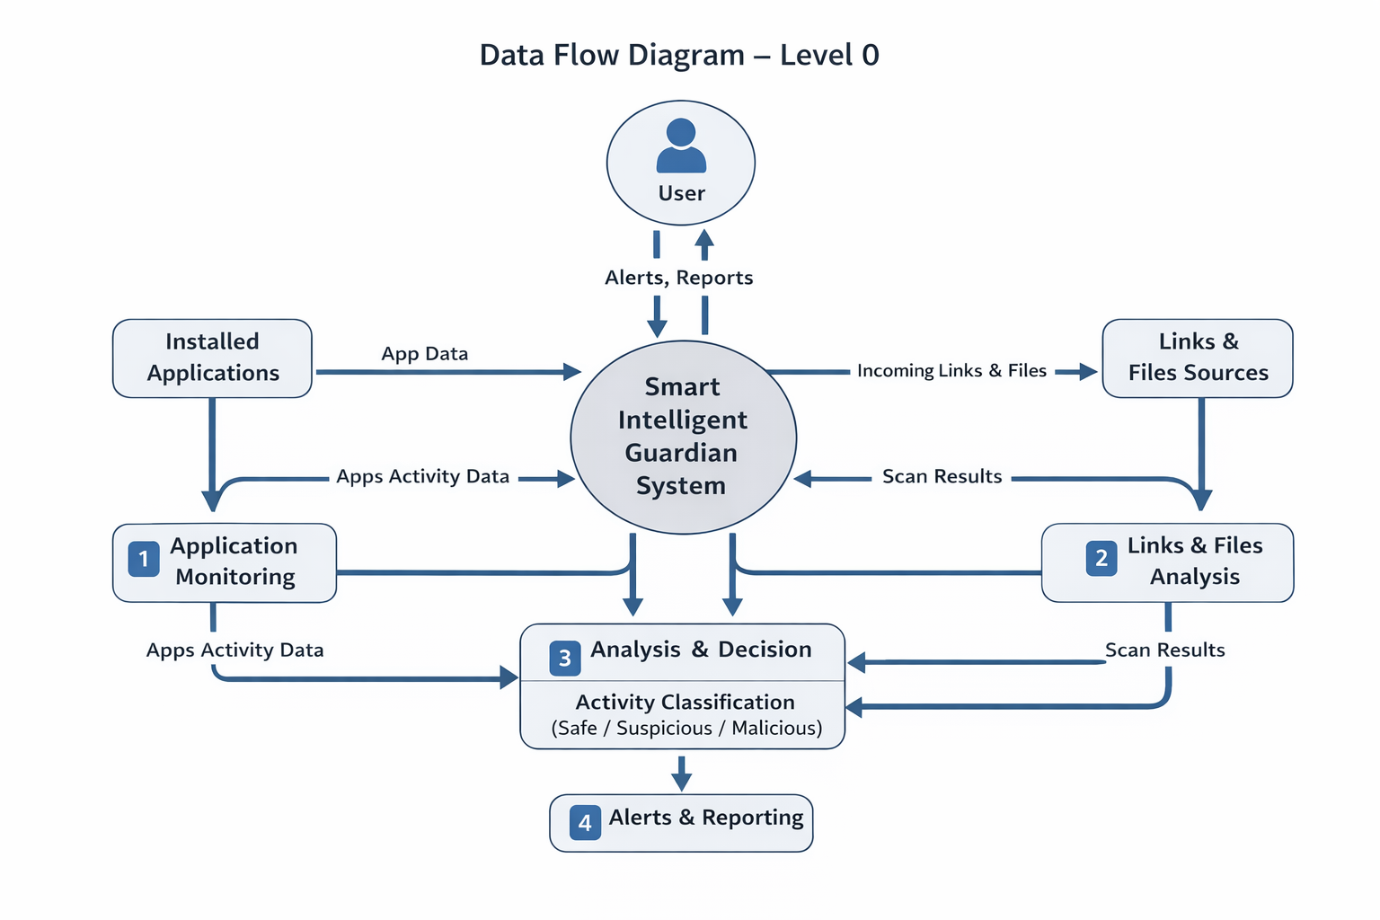

شرح مخطط تدفق البيانات :(Level 0 DFD)
يُظهر مخطط تدفق البيانات المستوى الصفري للنظام المقترح، حيث يوضح العمليات الأساسية للنظام وتدفق البيانات بينها وبين الجهات الخارجية:
- Intelligent Guardian System:
يمثل النظام كوحدة واحدة تتحكم في جميع العمليات الأمنية .
- Application Monitoring:
تراقب سلوك التطبيقات المثبتة على الجهاز وتجمع بيانات النشاط .
- Links & Files Analysis:
تفحص الروابط والملفات الواردة عبر الرسائل أو التطبيقات لتحديد مدى أمانها .
- Analysis & Decision:
تقوم بتحليل جميع البيانات الواردة من مراقبة التطبيقات وفحص الملفات والروابط، وتصنيف الأنشطة إلى آمنة، مشبوهة، أو خبيثة باستخدام نموذج الذكاء الاصطناعي المحلي .
- Alerts & Reporting:
ترسل نتائج التحليل والتصنيف إلى المستخدم على شكل تنبيهات وتقارير ورسوم بيانية

- الجهات الخارجية :(External Entities)
  - User: يتلقى التنبيهات والنتائج، ويرسل الإعدادات أو الأوامر.
  - Installed Applications: تزود النظام ببيانات النشاط الخاصة بها.
  - Links & Files Sources: تزود النظام بالملفات والروابط الواردة.
  - Android OS: يوفر البيانات التشغيلية وصلاحيات الوصول للنظام.

3.10 مخطط العلاقة بين الكيانات (ERD)
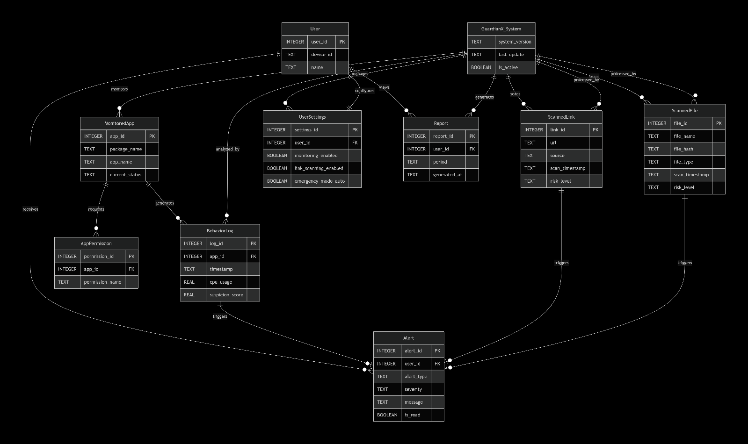
شرح دور النظام (GuardianX System) في العلاقات:
    - النظام التطبيقات المراقبة:
- يراقب النظام جميع التطبيقات (MonitoredApp)
- يجمع البيانات السلوكية (BehaviorLog) منها
    - النظام الملفات والروابط:
- يفحص النظام الروابط (ScannedLink) والملفات (ScannedFile)
- يحلل محتواها لتحديد مستوى الخطورة

    - النظام المستخدم:
- يدير إعدادات المستخدم (UserSettings)
- يولد التنبيهات (Alert) والتقارير (Report) للمستخدم
    - النظام التحليل:
- يحلل سجلات السلوك باستخدام الذكاء الاصطناعي
- يتخذ قرارات بشأن إرسال التنبيهات
شرح التدفق- دورة حياة النظام:

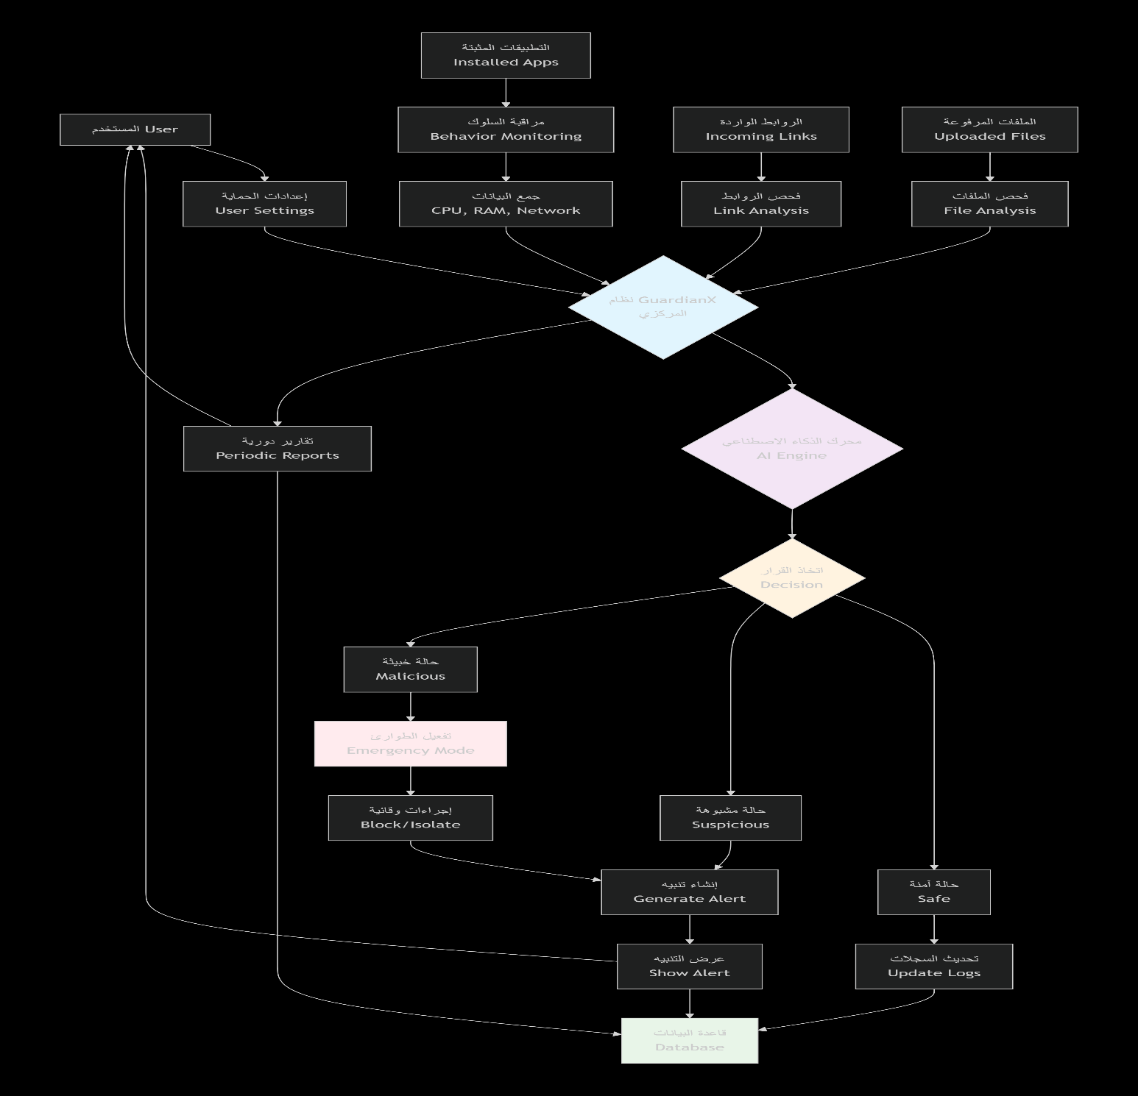
🔷 المرحلة 1: جمع البيانات (Data Collection)
- من المستخدم: الإعدادات والتخصيصات
- من التطبيقات: بيانات السلوك والأداء (المعالج، الذاكرة، الشبكة)
- من المصادر الخارجية: الروابط والملفات الواردة
🔷 المرحلة 2: المعالجة المركزية (Central Processing)
- نظام GuardianX: يستقبل جميع البيانات
- محرك الذكاء الاصطناعي: يحلل البيانات باستخدام النماذج المدربة

🔷 المرحلة 3: اتخاذ القرار (Decision Making)
- حالة آمنة → مجرد تحديث السجلات
- حالة مشبوهة → إنشاء تنبيه للمستخدم
- حالة خبيثة → تفعيل وضع الطوارئ + تنبيه عاجل
🔷 المرحلة 4: الاستجابة (Response)
- عرض التنبيهات للمستخدم
- توليد التقارير الدورية
- تخزين جميع السجلات في قاعدة البيانات

3.11المخطط المنطقي: (Logical Diagram)

3.11.1 التصميم المنطقي للنظام
يمثّل المخطط المنطقي مرحلة متقدمة من التحليل، حيث يوضح البنية المنطقية للنظام والعلاقات بين مكوناته دون التطرق إلى تفاصيل التنفيذ الفيزيائي مثل نوع قاعدة البيانات أو آلية التخزين.
ويهدف هذا المخطط إلى تحويل المتطلبات الوظيفية إلى نموذج منطقي يوضح كيفية تنظيم البيانات وتفاعلها داخل النظام.
في مشروع الحارس الذكي الشامل لحماية الهواتف الذكية، يوضح المخطط المنطقي الكيانات الأساسية للنظام والعلاقات فيما بينها، بما يدعم عمليات المراقبة، التحليل، وإصدار التنبيهات.

3.12.2 مكونات المخطط المنطقي

أولًا: الكيانات المنطقية (Logical Entities)
يتضمن النظام الكيانات المنطقية التالية:
- User
يمثل المستخدم النهائي الذي يتفاعل مع النظام ويستقبل التنبيهات والتقارير.
- Application
يمثل التطبيقات المثبتة على الجهاز والتي يتم مراقبة سلوكها وتحليل استهلاكها للموارد.
- Link
يمثل الروابط الواردة من مصادر مختلفة والتي يتم فحصها قبل فتحها.
- File
يمثل الملفات التي يتم تحميلها أو مشاركتها ويتم تحليلها أمنيًا.
- Alert
يمثل التنبيهات التي يصدرها النظام عند اكتشاف نشاط مشبوه أو خبيث.
- Report
يمثل التقارير الدورية والإحصائيات الناتجة عن عمليات التحليل.

ثانيًا: العلاقات المنطقية (Logical Relationships)
- يرتبط User بعلاقة مع Alert و Report حيث يقوم المستخدم باستلام التنبيهات واستعراض التقارير.
- يرتبط Application بالنظام من خلال علاقة مراقبة وتحليل مستمر للسلوك.
- ترتبط Link و File بالنظام من خلال علاقة تحليل أمني لتحديد مستوى الخطورة.
- تعتمد Alert و Report على نتائج التحليل الصادرة عن النظام.

ثالثًا: خصائص عامة للمخطط المنطقي
- يوضح العلاقات بين الكيانات دون تحديد طريقة التخزين.
- يستخدم مفاهيم المفاتيح الأساسية والمنطقية فقط.
- لا يتضمن أنواع البيانات أو التفاصيل التقنية.
- يمثّل حلقة وصل بين ERD والمخطط الفيزيائي.

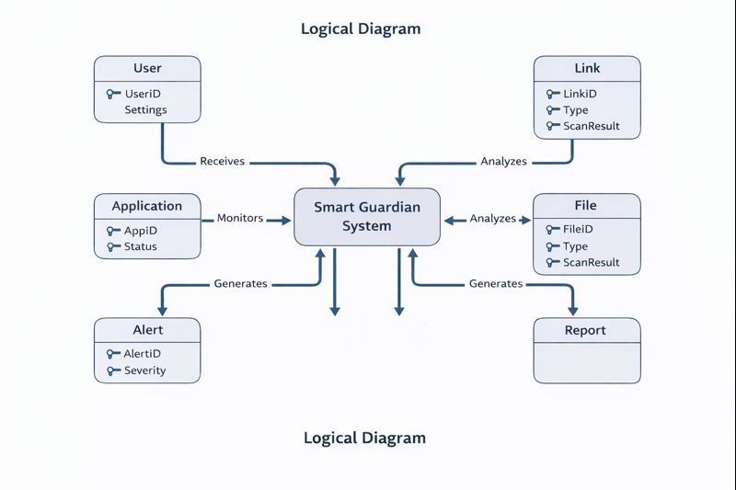
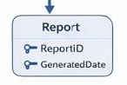

3.12 المخطط الفزيائي (The Physical Diagram):
شرح المخطط الفيزيائي بالتفصيل
أولاً: التقسيم الرئيسي - مكونات الهاتف الذكي
المخطط يوضح أن النظام يعمل داخل الهاتف الذكي وينقسم إلى قسمين رئيسيين:
- تطبيق GuardianX (الذي سيتم ببرمجته(
- نظام التشغيل أندرويد )المكونات الجاهزة في الهاتف(

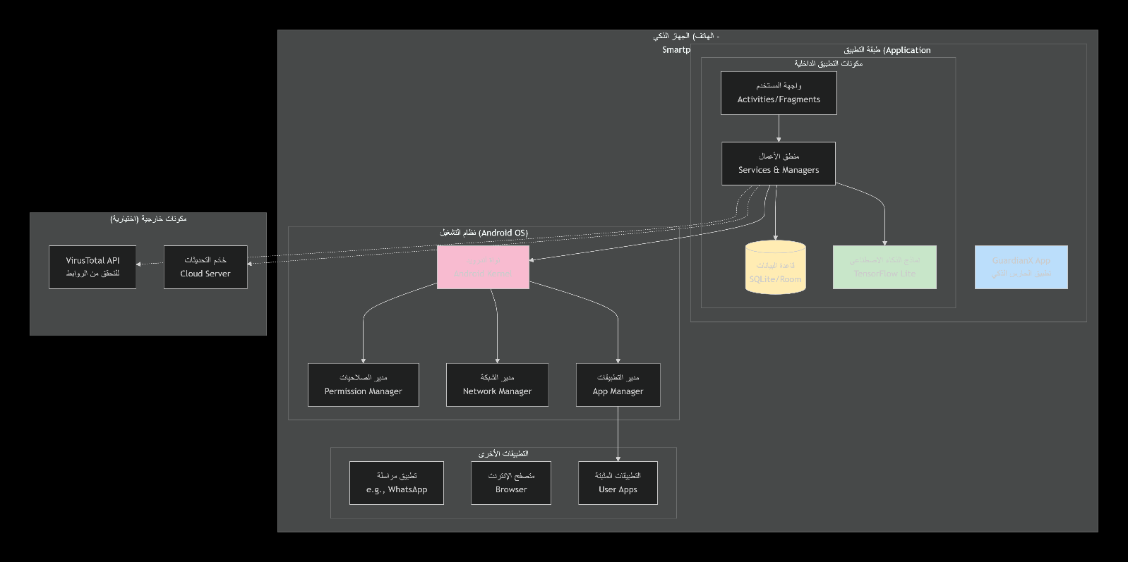

داخل تطبيق GuardianX
1. واجهة المستخدم (UI)
الوظيفة: ما يراه المستخدم ويلمسه
المكونات الفعلية:
- :Activities الشاشات الرئيسية (مثل شاشة الرئيسية، شاشة التقارير)
- :Fragmentsأجزاء أصغر داخل الشاشات (مثل قائمة التنبيهات، مخطط الإحصائيات)
- تصميمات :XMLالملفات التي تحدد شكل وألوان العناصر

.2منطق الأعمال (Business Logic)
الوظيفة: العقل المفكر للتطبيق - يتحكم في كل العمليات
المكونات الفعلية:
- : Servicesبرامج تعمل في الخلفية حتى لو كان التطبيق مغلقاً مثال: MonitoringService يراقب التطبيقات 24/7
- : Managers مدراء متخصصون لكل مهمة
- مثال : AlertManager مسؤول عن إنشاء وإرسال التنبيهات
- :ViewModels تربط بين الواجهة والمنطق البرمجي

3. طبقة البيانات (Data Layer)
الوظيفة: تخزين كل المعلومات والبيانات
المكونات الفعلية:
- قاعدة بيانات : SQLite مخزن البيانات الرئيسي داخل الهاتف
- مكتبة : Room أداة تسهّل التعامل مع قاعدة البيانات
- : Entities الجداول التي صممناها في ERD (مثل جدول التطبيقات، جدول التنبيهات(

.4نماذج الذكاء الاصطناعي (ML Models)
الوظيفة: المحرك الذكي الذي يحلل ويقرر
المكونات الفعلية:
- ملفات .tflite: نماذج التعلم الآلي المصغرة والمحسّنة للهواتف
- مترجم TensorFlow Lite : البرنامج الذي يشغّل هذه النماذج على الهاتف

